คู่มือโปรแกรมเมอร์

ขั้นตอนการออกแบบ Flowchart
Flowchart ของเว็บกลาง
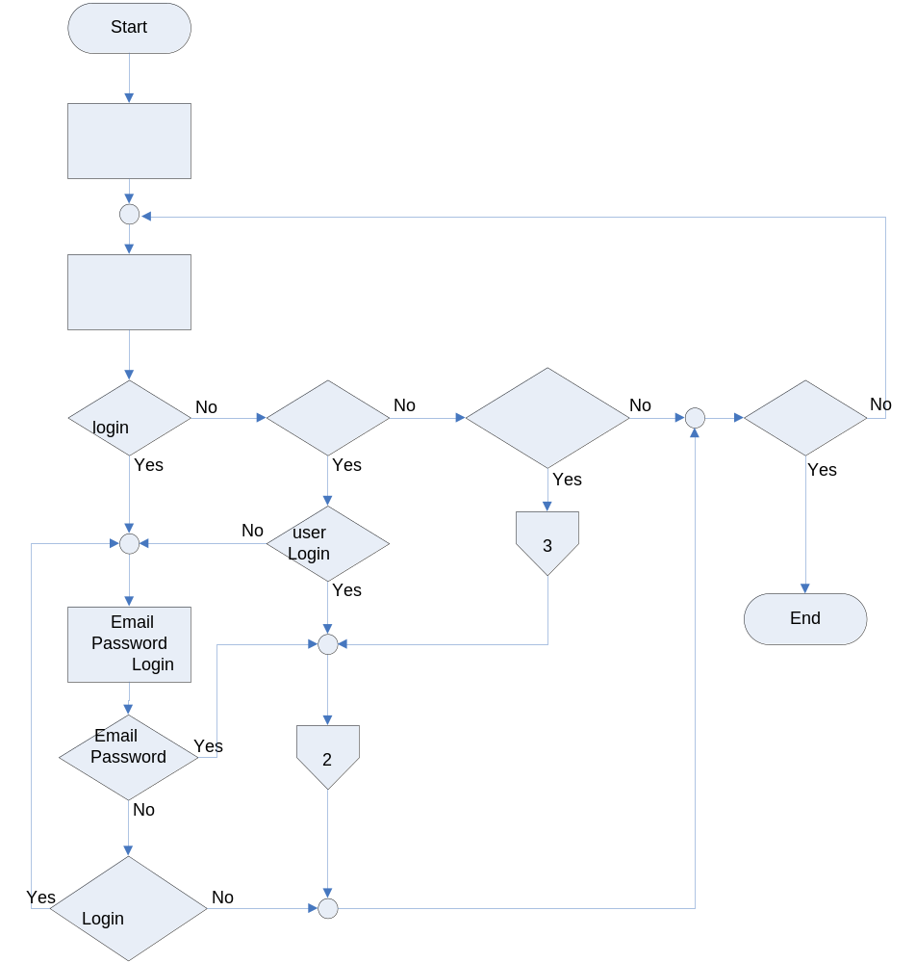รูปที่ 1 Flowchart หน้าที่ 1 ของเว็บกลาง

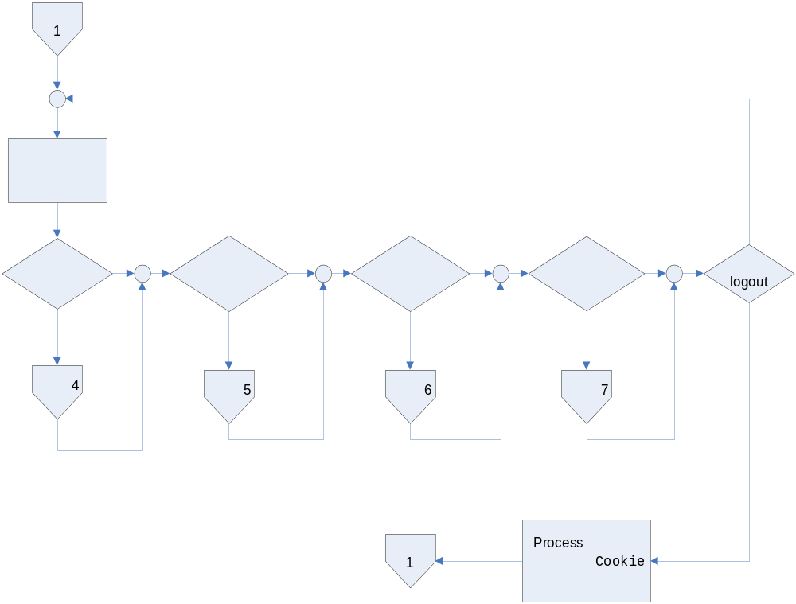
รูปที่ 2 Flowchart หน้าที่ 2 ของเว็บกลาง
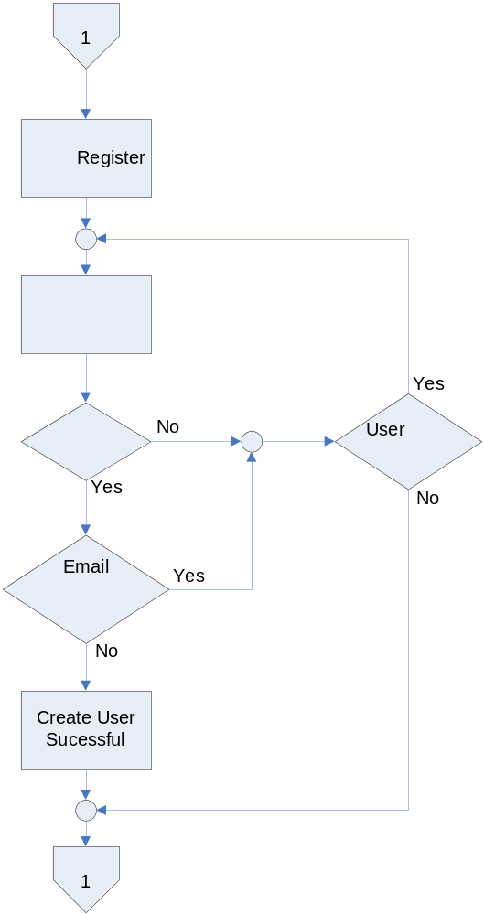
รูปที่ 3 Flowchart หน้าที่ 3 ของเว็บกลาง

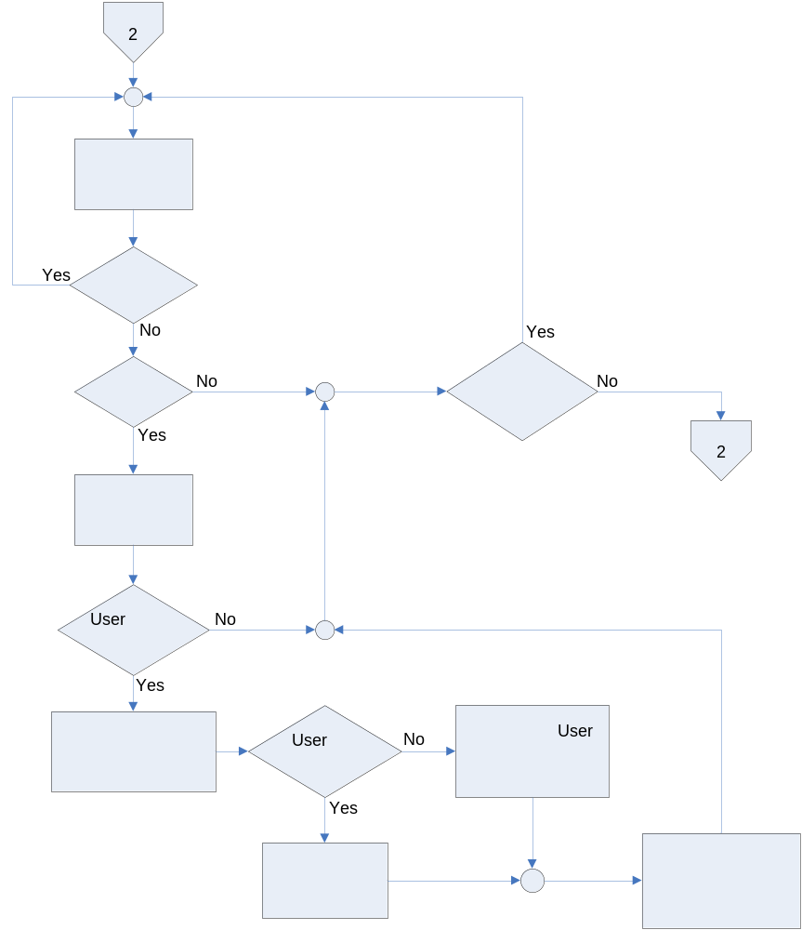
รูปที่ 4 Flowchart หน้าที่ 4 ของเว็บกลาง

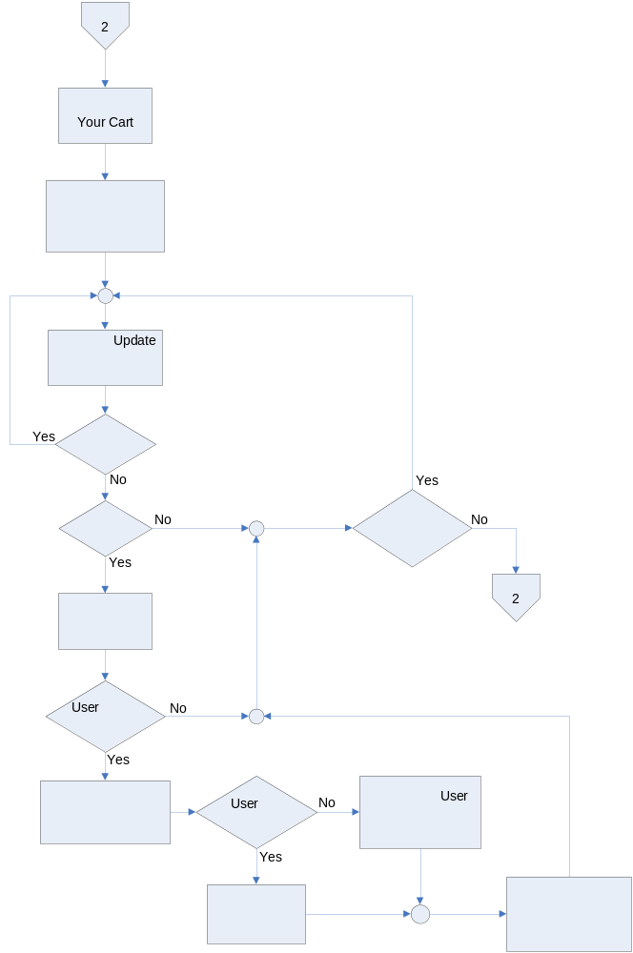
รูปที่ 5 Flowchart หน้าที่ 5 ของเว็บกลาง

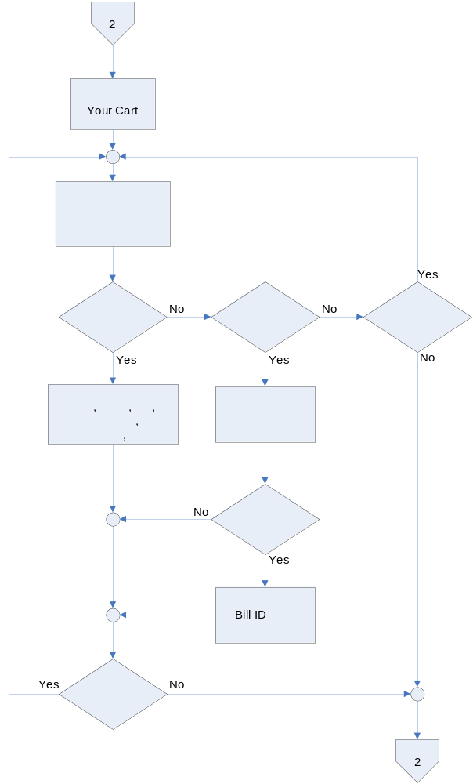

รูปที่ 6 Flowchart หน้าที่ 6 ของเว็บกลาง

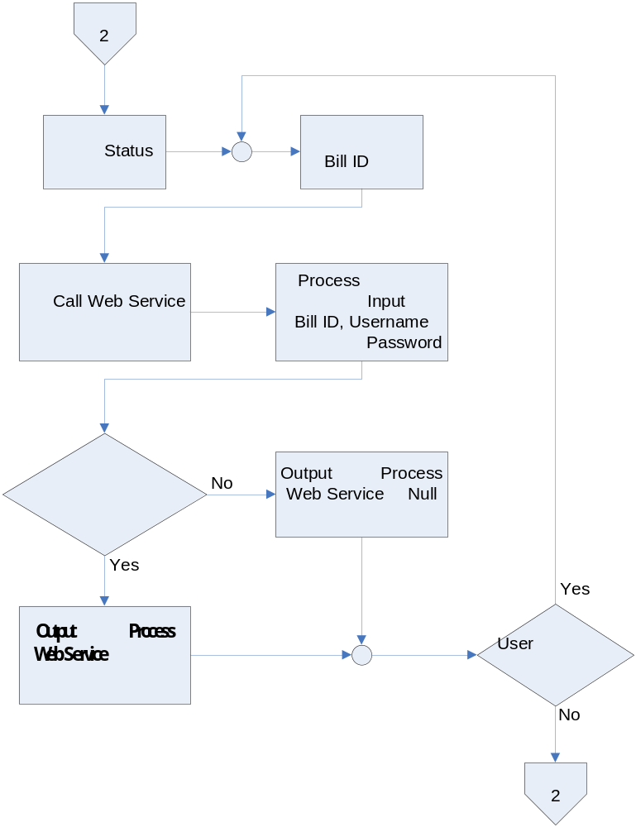

รูปที่ 7 Flowchart หน้าที่ 7 ของเว็บกลาง
Flowchart ของธนาคาร

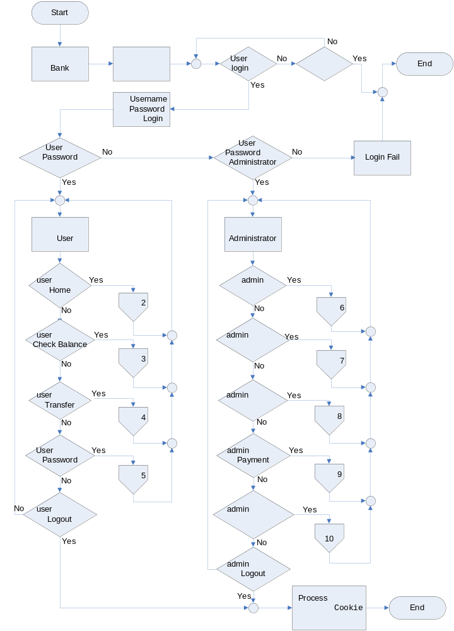

รูปที่ 8 Flowchart หน้าที่ 1 ของธนาคาร

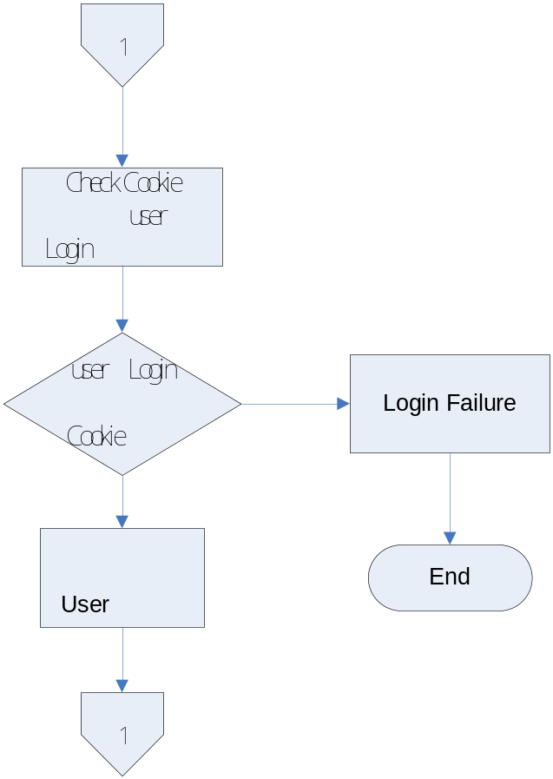

รูปที่ 9 Flowchart หน้าที่ 2 ของธนาคาร

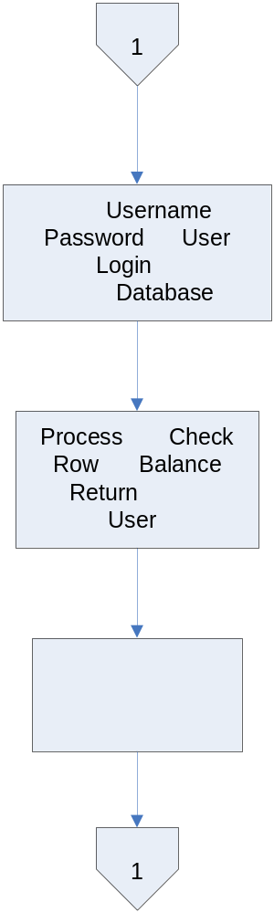

รูปที่ 10 Flowchart หน้าที่ 3 ของธนาคาร

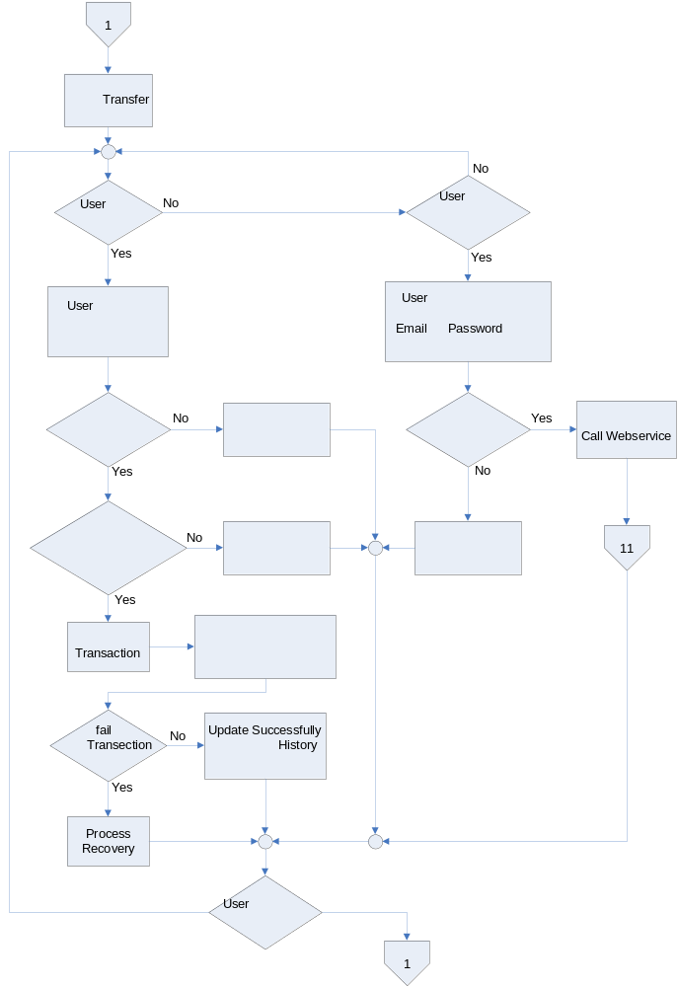

รูปที่ 11 Flowchart หน้าที่ 4 ของธนาคาร

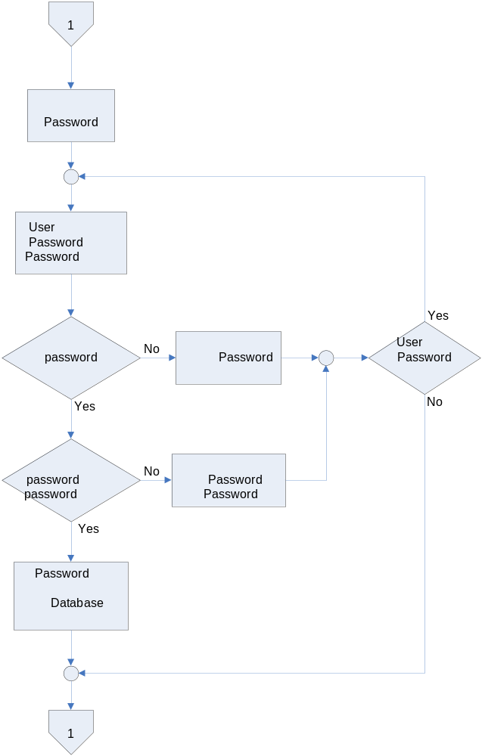

รูปที่ 12 Flowchart หน้าที่ 5 ของธนาคาร
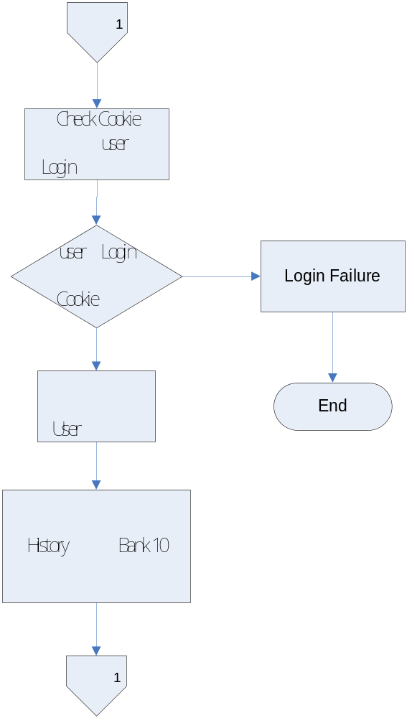

รูปที่ 13 Flowchart หน้าที่ 6 ของธนาคาร

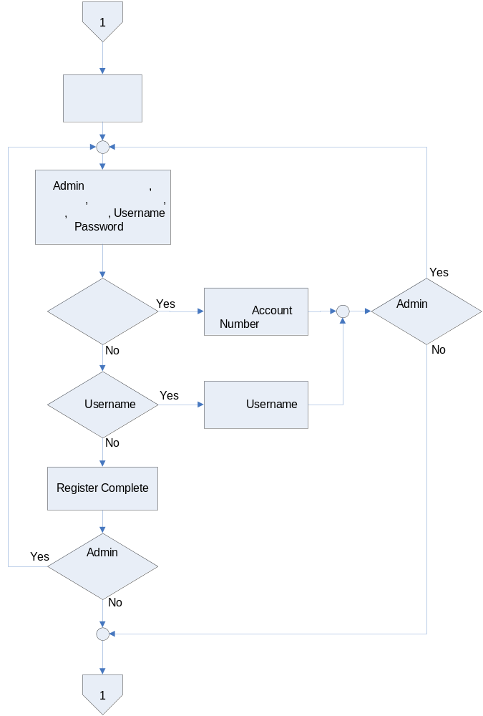

รูปที่ 14 Flowchart หน้าที่ 7 ของธนาคาร

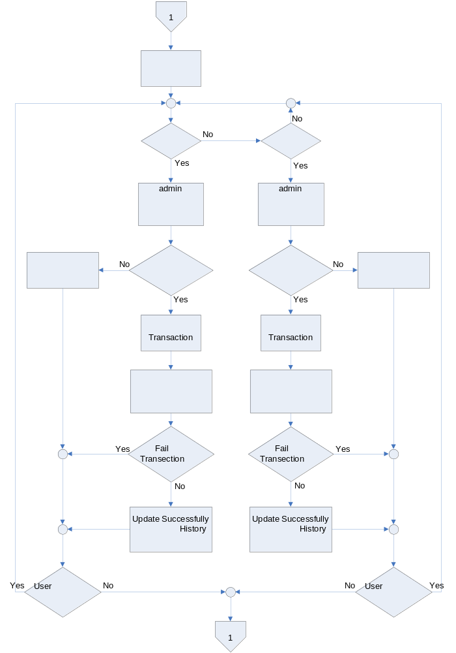

รูปที่ 15 Flowchart หน้าที่ 8 ของธนาคาร

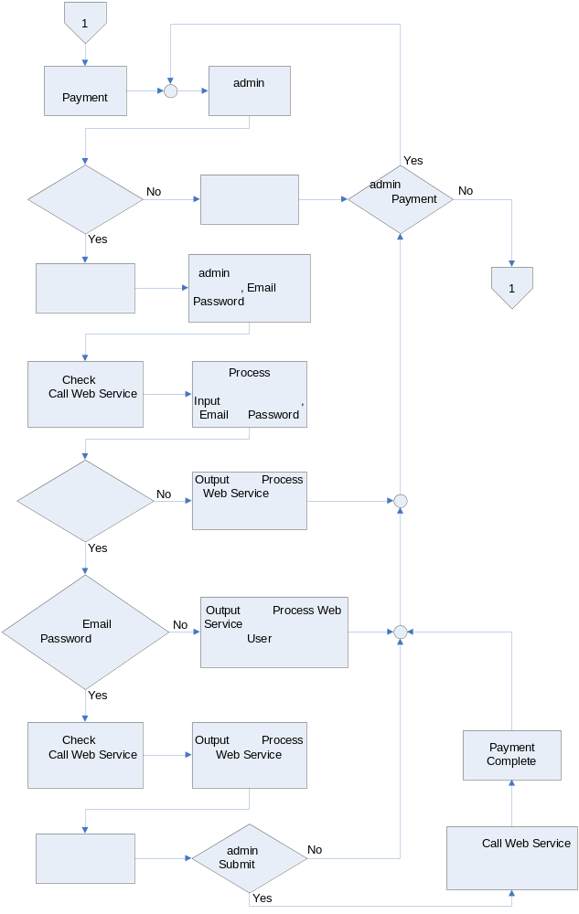

รูปที่ 16 Flowchart หน้าที่ 9 ของธนาคาร

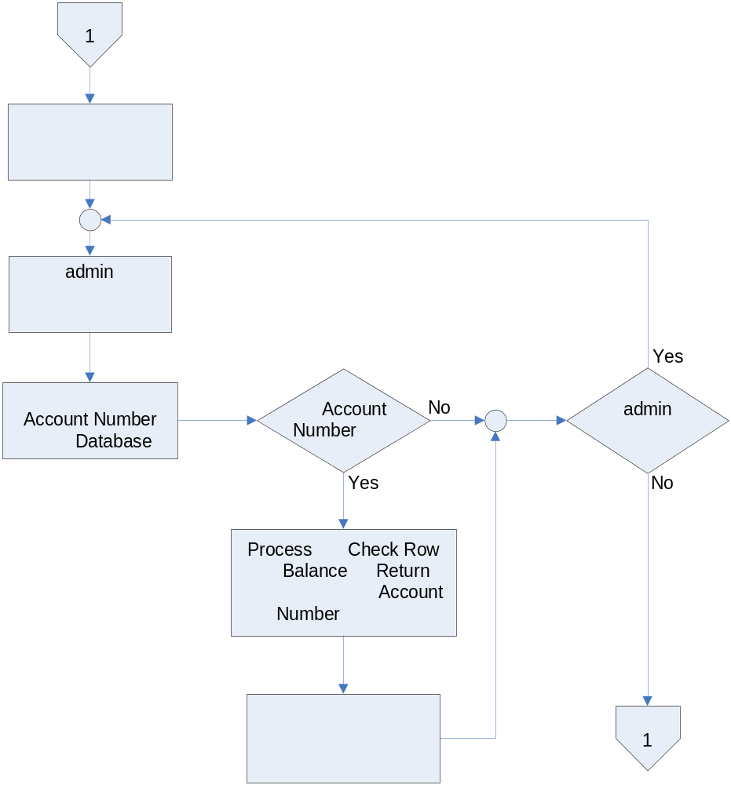

รูปที่ 17 Flowchart หน้าที่ 10 ของธนาคาร

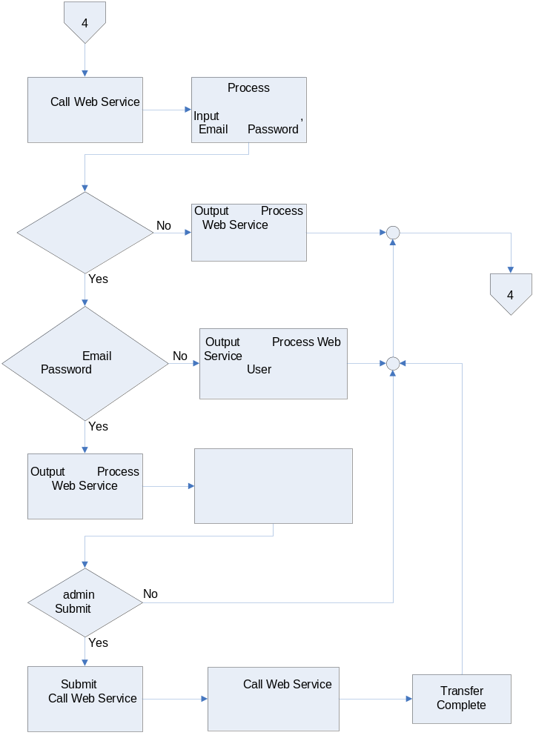

รูปที่ 18 Flowchart หน้าที่ 11 ของธนาคาร

Flowchart ของบริษัทขนส่ง
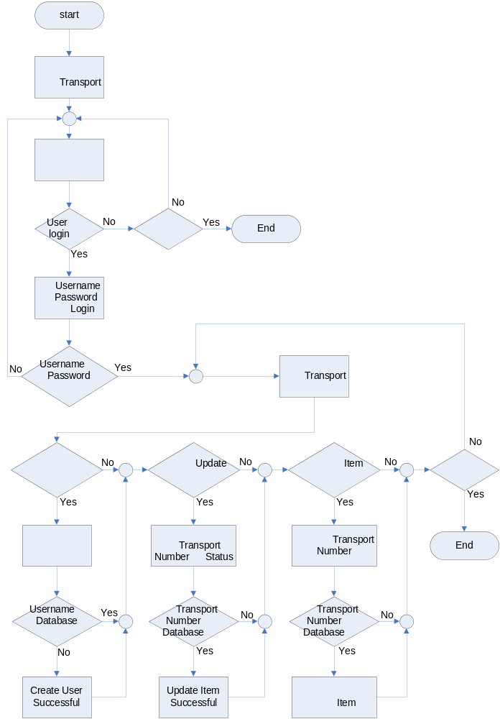

รูปที่ 19 Flowchart ของบริษัทขนส่ง

1. การติดต่อกับฐานข้อมูล

ระบบขายสินค้าบน Web Services ใช้ Stored Procedures ซึ่งเป็นฟังก์ชั่นการทำงานแบบหนึ่งของ SQL Server ในการคิวรีข้อมูลต่างๆจากฐานข้อมูล

Stored Procedures เป็นการนำเอาคำสั่งต่างๆ ของ Transact-SQL มาสร้างให้เป็นออบเจ๊กต์หนึ่งของฐานข้อมูล โดยก่อนการใช้งานระบบจะทำการคอมไพล์ เพื่อโหลดเข้าไปยังหน่วยความจำ ทำให้สามารถเรียกใช้งานได้อย่างรวดเร็ว

ข้อดีของ Stored Procedure
- สามารถทำงานที่ซับซ้อนได้ ซึ่งไม่สามารถกระทำจาก Transact-SQL โดยตรงได้
- ช่วยเพิ่มประสิทธิภาพในการใช้งาน ทั้งนี้เนื่องจากได้มีการคอมไพล์ก่อนการใช้ และในครั้งแรกของการรันจะมีการเตรียม Execution Plan เพื่อโหลดคำสั่งต่างๆ ไปยัง Procedure Cache ช่วยให้การทำงานรวดเร็วยิ่งขึ้น และในการเรียกใช้งานในครั้งต่อๆไป จะมีการปรับปรุงประสิทธิภาพการทำงาน (Optimization) อยู่ตลอดเวลา
- ช่วยลดจราจรบนระบบเน็ตเวิร์ค เพราะเป็นการเรียกใช้งานชุดคำสั่งจากออบเจ็กต์ที่อยู่บน SQL Server แทนที่จะต้องส่งคำสั่ง ซึ่งอาจมีจำนวนมากมายหลายร้อยบรรทัดมายังระบบโดยตรง
- ช่วยในเรื่องกลไกของระบบรักษาความปลอดภัย อย่างเช่น ไม่ให้มี User ใดสามารถเข้าถึงข้อมูลจากตารางโดยตรงได้ แต่จะกำหนดสิทธิให้สามารถรัน Stored Procedure เพื่อแก้ไขข้อมูลในตารางที่กำหนดไว้ได้แทน เป็นต้น
ข้อด้อยของ Stored Procedure
- คำสั่งต่างๆ ที่ใช้ในการสร้างยังไม่มีความยืดหยุ่นพอ เหมือนอย่างในภาษาโปรแกรมทั่วไป เช่น ไม่สามารถกำหนดตัวแปรชิดอาร์เรย์ (Array) ได้หรือไม่สามารถสร้างให้เป็นฟังก์ย่อยๆ เพื่อเรียกใช้ข้ามไปมาได้
- เมื่อมีการสร้างจำนวน Stored Procedures เพิ่มมากขึ้นเรื่อยๆ โดยเฉพาะอย่างยิ่งหากมีการเรียกใช้ Stored Procedures อื่นๆ เป็นทอดๆ ด้วยแล้ว SQL Server ไม่สามารถบอกได้ว่าในแต่ละ Stored Procedures หนึ่งๆ มีความเกี่ยวข้องกับตัว Stored Procedures อื่นๆอีกหรือไม่ ทำให้การบริหารงานของผู้ดูแลระบบยาก เพราะต้องจดหรือจำไว้เท่านั้น

การสร้าง Stored Procedure

CREATE Procedure MD_OrderInfo
(
@OrderID int,
@Total money OUTPUT,
@Date datetime OUTPUT
)
As
SELECT
@Total = Total,
@Date = [Date]
FROM
Bill
where
Bill_ID = @OrderID
GO

อธิบายคำสั่ง

- CREATE Procedure MD_OrderInfo หมายถึง สร้าง Procedure ชื่อ MD_OrderInfo
- กำหนดพารามิเตอร์ของ Procedure นั้นซึ่งพารามิเตอร์ที่สร้างขึ้นมาจะต้องมีรูปแบบ ที่สอดคล้องกับattribute ของฐานข้อมูล
- @OrderID int เป็นพารามิเตอร์ชื่อ OrderID ที่ใช้ในการรับค่าเข้ามาซึ่งกำหนดให้มี รูปแบบ เป็น int
- @Total money OUTPUT เป็นพารามิเตอร์ชื่อ Total ที่ใช้ในการส่งค่าออกไปซึ่ง กำหนดให้มีรูปแบบเป็น money
- @Date datetime OUTPUT เป็นพารามิเตอร์ชื่อ Date ที่ใช้ในการส่งค่าออกไปซึ่ง กำหนดให้มีรูปแบบเป็น datetime
3. SELECT @Total = Total, @Date = [Date] หมายความว่า ดึงข้อมูลที่อยู่ใน attribute Total และ Date มาเก็บไว้ในพารามิเตอร์ @Totalและ @Date เพื่อส่งค่าออก
4. FROM Bill หมายถึง ตารางที่ต้องการคิวรี
5. Where Bill_ID = @OrderID ให้เลือก row ที่ attribute Bill_ID มีค่าเท่ากับค่าของพารามิเตอร์ @OrderID

การเรียกใช้ Stored Procedure ในโค้ด VS.NET

การเขียนโปรแกรมติดต่อฐานข้อมูลส่วนใหญ่ในโปรเจคนี้จะมีรูปแบบที่เหมือนกันดังนี้
- สร้างการเชื่อมต่อฐานข้อมูล
- สร้างออบเจ็กต์ของคำสั่ง SQL พร้อมทั้งระบุชื่อ Stored Procedure ที่เรียกใช้
- กำหนดรูปแบบคำสั่งเป็นแบบ Stored Procedure
- สร้างและกำหนดรูปแบบพารามิเตอร์ของ Stored Procedure ซึ่งพารามิเตอร์ต้องสอดคล้องกับพารามิเตอร์ของ Stored Procedure นั้นๆ
- เอ็กซิคิวคำสั่ง
- ปิดการเชื่อมต่อฐานข้อมูล

ตัวอย่าง ฟังก์ชั่น GetCustomerOrdersInfo ()
public OrderInfo GetCustomerOrdersInfo(int orderID)
{

// Create Instance of Connection and Command Object
SqlConnection myConnection = new SqlConnection(ConfigurationSettings.AppSettings["ConnectionString"]);
SqlCommand myCommand = new SqlCommand("MD_OrderInfo", myConnection);

// Mark the Command as a SPROC
myCommand.CommandType = CommandType.StoredProcedure;

// Add Parameters to SPROC
SqlParameter parameterOrderid = new SqlParameter("@OrderID", SqlDbType.Int, 4);
parameterOrderid.Value = orderID;
myCommand.Parameters.Add(parameterOrderid);

SqlParameter parameterTotal = new SqlParameter("@Total", SqlDbType.Money, 8);
parameterTotal.Direction = ParameterDirection.Output;
myCommand.Parameters.Add(parameterTotal);

SqlParameter parameterDate = new SqlParameter("@Date", SqlDbType.DateTime, 8);
parameterDate.Direction = ParameterDirection.Output;
myCommand.Parameters.Add(parameterDate);

myConnection.Open();
myCommand.ExecuteNonQuery();
myConnection.Close();

OrderInfo orderInfo = new OrderInfo();
orderInfo.OrderTotal = (decimal)parameterTotal.Value;
orderInfo.OrderDate = (DateTime)parameterDate.Value;
return orderInfo;
}

2. โครงสร้างของระบบ
2.1 ระบบร้านค้ากลาง (WS_Middle)

ภายในโฟลเดอร์ WS_Middle จะมีไฟล์เว็บเพจต่างๆดังนี้
- _Catagory.ascx :เมนูสำหรับเลือกหมวดสินค้า
- _Header.ascx :เมนูที่ส่วนหัวของหน้าเว็บเพจ
- _MenuBottom.ascx :เมนูที่ส่วนหัวของหน้าเว็บเพจ
- AddToCart.aspx :หน้าเพิ่มสินค้าลงรถเข็น
- AssemblyInfo.cs
- Checkout.aspx :หน้าสรุปรายการสินค้า
- default.aspx :หน้าแรกของเว็บไซต์
- Global.asax :กำหนด URL ของระบบอื่นๆที่ต้องการติดต่อด้วย
- Login.aspx :หน้าล็อกอินเข้าสู่ระบบ
- OrderDetail.aspx :แสดงรายการสั่งสินค้าของแต่ละเลขที่ใบสั่งสินค้า
- OrderList.aspx :แสดงประวัติรายการสั่งซ้อสินค้าทั้งหมด
- PaymentConfirm.aspx :หน้ากรอกสถานที่จัดส่งสินค้า
- ProductDetail.aspx :หน้าแสดงรายละเอียดของสินค้าแต่ละชนิด
- ProductListsBackup.txt
- productslist.aspx :หน้าแสดงรายการสินค้าทั้งหมดที่ร้านค้ามีขาย
- Register.aspx :หน้าสมัครสมาชิกใหม่
- SearchResults.aspx :หน้าแสดงรายการค้นหา
- ShoppingCart.aspx :หน้าแสดงรายการสินค้าในรถเข็น
- Status.aspx :หน้าแสดงสถานะการขนส่งสินค้าโดยแสดงตามเลขที่ใบสั่งสินค้า
- Style.css :กำหนดลักษณะของตัวอักษร
- Template.aspx :เทลมเพลตของเว็บไซต์
- Web.config :ตั้งค่าต่างๆของเว็บ

ภายในโฟลเดอร์ WS_Middle โฟลเดอร์ย่อยต่างๆดังนี้
- โฟลเดอร์component เก็บไฟล์นามสกุล .cs ซึ่งเป็นไฟล์ของคลาสต่างๆ และภายในจะมีโฟลเดอร์
- โฟลเดอร์ images ซึ่งเก็บรูปภาพที่ใช้กับเทมเพลตของเว็บไซต์
- โฟลเดอร์ proxy_ws เก็บไฟล์นามสกุล .cs ซึ่งเป็นไฟล์ของคลาสที่เป็นการเรียกใช้เซอร์วิสของระบบอื่น
- โฟลเดอร์ Web References เป็นการอ้างอิงถึงฟังก์ชันในระบบอื่น
- โฟลเดอร์ webservice เก็บไฟล์นามสกุล .asmx ซึ่งเป็นไฟล์ของคลาสที่ระบบได้เปิดเซอร์วิสเพื่อให้ระบบอื่นเรียกใช้บริการ

- โฟลเดอร์component ประกอบด้วยไฟล์ต่างๆดังนี้
2.1.1 OrdersDB.cs ซึ่งประกอบด้วย Class ต่างๆดังนี้
  - class OrderDetail
  - class OrderInfo
  - class OrdersDB
อธิบายคลาส
- class OrderDetail เป็นคลาสที่สร้างขึ้นมาเพื่อประกาศตัวแปร คือ
  - Date มีรูปแบบเป็น DateTime
  - Status มีรูปแบบเป็น String
  - total มีรูปแบบเป็น decimal
- class OrderInfo เป็นคลาสที่สร้างขึ้นมาเพื่อประกาศตัวแปร คือ
  - OrderDate มีรูปแบบเป็น DateTime
  - OrderTotal มีรูปแบบเป็น decimal
- class OrdersDB ประกอบด้วยฟังก์ชั่นต่างๆดังนี้

ชื่อฟังก์ชั่น | TransferUpdate
อินพุท (Input) | Bill_ID รูปแบบเป็น int : หมายเลขใบสั่งสินค้า
เอ้าท์พุท (Output) | @Result รูปแบบเป็น int
Stored Procedure | MD_TransferUpdate
คำอธิบาย | อัพเดทสถานะของ Bill_ID การชำระค่าสินค้าของลูกค้า  - ถ้าลูกค้ายังไม่ยืนยันสถานที่จัดส่งสินค้าจะได้เอ้าท์พุทเป็น @Result = 0  - ถ้าถ้าลูกค้ายืนยันสถานที่จัดส่งสินค้าแล้วจะได้เอ้าท์พุทเป็น @Result = 1

ชื่อฟังก์ชั่น | GetCustomerOrdersInfo
อินพุท (Input) | OrderID รูปแบบเป็น int : หมายเลขใบสั่งสินค้า
เอ้าท์พุท (Output) | OrderInfo ซึ่งประกอบด้วย  - OrderTotal รูปแบบเป็น decimal คือ ราคาสินค้าทั้งหมด  - OrderDate รูปแบบเป็น DateTime คือ เวลาที่สั่งซื้อสินค้า
Stored Procedure | MD_OrderInfo
คำอธิบาย | คิวรีข้อมูลของเลขที่ใบสั่งสินค้าว่า ซื้อสินค้าเป็นจำนวนเงินเท่าไร และซื้อเมื่อวันที่เท่าไร ซึ่งเป็นการแสดงข้อมูลในหน้า OrderList.aspx

ตัวอย่างการเรียกใช้ฟังก์ชั่น GetCustomerOrdersInfo
wsmiddle.component.OrderInfo orderInfo = new
wsmiddle.component.OrderInfo();

orderInfo = myOrder.GetCustomerOrdersInfo(Bill_ID);

lblTotal.Text = "<b>ราคารวม:</b> " + String.Format( "{0:n}", orderInfo.OrderTotal);
lblOrderNumber.Text = "<b>เลขที่ใบสั่ง:</b> " + Bill_ID.ToString();
lblOrderDate.Text = "<b>วันที่สั่ง:</b> " + orderInfo.OrderDate.ToShortDateString();

ชื่อฟังก์ชั่น | GetCustomerOrderDetails
อินพุท (Input) | OrderID รูปแบบเป็น int : หมายเลขใบสั่งสินค้า
เอ้าท์พุท (Output) | DataSet ซึ่งประกอบด้วย  - Bill_ID :เลขที่ใบสั่งสินค้าของเว็บร้านค้ากลาง  - Shop_ID :รหัสของร้านค้าย่อยที่สั่งซื้อสินค้า  - Bill_Shop_ID :เลขที่ใบสั่งสินค้าของเว็บร้านค้าย่อย
Stored Procedure | MD_OrdersDetail
คำอธิบาย | คิวรีข้อมูลของเลขที่ใบสั่งสินค้าว่า มีรายการสั่งซื้อสินค้าอะไรบ้าง ซึ่งเป็นการแสดงข้อมูลในหน้า orderdetails.aspx

ตัวอย่างการเรียกใช้ฟังก์ชั่น GetCustomerOrderDetails
wsmiddle.component.OrdersDB order = new wsmiddle.component.OrdersDB();

DataSet ds = order.GetCustomerOrderDetails(Int32.Parse(BillID.Text));
DataTable orderTable = ds.Tables[0];

ชื่อฟังก์ชั่น | GetCustomerOrdersList
อินพุท (Input) | customerID มีรูปแบบเป็น string: หมายเลขประจำตัวสมาชิก
เอ้าท์พุท (Output) | SqlDataReader ซึ่งประกอบด้วย  - Bill_ID :หมายเลขใบสั่งสินค้า  - User_ID :รหัสลูกค้าที่สั่งซื้อสินค้า  - Date :วันที่สั่งซื้อสินค้า  - Status :สถานะของการชำระค่าสินค้า  - Total :ค่าสินค้าทั้งหมด  - Address :ที่อยู่ปลายทางในการจัดส่งสินค้า  - Province :จังหวัดในการจัดส่งสินค้า  - Phone :เบอร์โทรศัพท์ของลูกค้า
Stored Procedure | MD_OrdersList
คำอธิบาย | คิวรีข้อมูลทั่วไปของสมาชิก

ตัวอย่างการเรียกใช้ฟังก์ชั่น GetCustomerOrdersList
wsmiddle.component.OrdersDB orderHistory = new wsmiddle.component.OrdersDB();

MyList.DataSource = orderHistory.GetCustomerOrdersList(userID);
MyList.DataBind();

ชื่อฟังก์ชั่น | PlaceOrderDetail
อินพุท (Input) | - localBillID มีรูปแบบเป็น int :หมายเลขใบสั่งสินค้าของเว็บร้านค้ากลาง  - shopID มีรูปแบบเป็น int :หมายเลขร้านค้าย่อยที่ลูกค้าสั่งซื้อสินค้า  - billID มีรูปแบบเป็น int :หมายเลขใบสั่งสินค้าของเว็บร้านค้าย่อย
เอ้าท์พุท (Output) | ไม่มี
Stored Procedure | MD_OrderPlaceDetail
คำอธิบาย | เพิ่มเลขที่ใบสั่งสินค้าโดยจะเก็บว่า เลขที่ใบสินค้าของเว็บร้านค้ากลางจะหมายถึงเลขที่ใบสั่งสินค้าที่เท่าไหร่ของเว็บร้านค้าย่อย เช่น  localBillID : 20, shopID : 1, billID :12 จะหมายความว่า ลูกค้าสั่งซื้อสินค้ากับเว็บร้านค้ากลางแล้วได้เลขที่ใบสั่งสินค้าเป็น 20 แต่เมื่อเว็บร้านค้ากลางส่งข้อมูลไปยัง shop1 ที่ลูกค้าสั่งสินค้า ทาง shop1 จะเก็บบันทึกข้อมูลการสั่งสินค้าเป็นเลขที่ใบสั่งค้าหมายเลข 12 เพื่อป้องกันการซ้ำกันของเลขที่ใบสั่งสินค้า

ตัวอย่างการเรียกใช้ฟังก์ชั่น PlaceOrderDetail
wsmiddle.component.OrdersDB myOrder = new wsmiddle.component.OrdersDB();

int localBill_id = myOrder.PlaceOrder(User_ID, Decimal.Parse(total.Text));

wsmiddle.component.ShoppingCartDB cart = new wsmiddle.component.ShoppingCartDB();

// Place Order to Shop1
DataSet MyShoppingCart = cart.GetItemsDS(User_ID, 1/*ShopID*/);

if(MyShoppingCart.Tables[0].Rows.Count != 0)
{

services srv = new services(Application["Shop1"].ToString());
bill_id1 = srv.OrderItems(MyShoppingCart, "wsmiddle@hotmail.com", "1234");

myOrder.PlaceOrderDetail(localBill_id , 1/*ShopID*/, bill_id1);

}

ชื่อฟังก์ชั่น | PlaceOrder
อินพุท (Input) | - userID มีรูปแบบเป็น string :รหัสประจำตัวสมาชิก  - total มีรูปแบบเป็น decimal :ราคาสินค้าทั้งหมด
เอ้าท์พุท (Output) | OrderID มีรูปแบบเป็น int :หมายเลขใบสั่งสินค้า
Stored Procedure | MD_OrderPlace
คำอธิบาย | เพิ่มราคาสินค้าลงไปในฐานข้อมูลหลังจากที่ลูกค้ายืนยันการสั่งซื้อสินค้าแล้ว

ตัวอย่างการเรียกใช้ฟังก์ชั่น PlaceOrder
wsmiddle.component.OrdersDB myOrder = new wsmiddle.component.OrdersDB();

int localBill_id = myOrder.PlaceOrder(User_ID, Decimal.Parse(total.Text));

ชื่อฟังก์ชั่น | GetBillDetail
อินพุท (Input) | - userID มีรูปแบบเป็น string :รหัสประจำตัวสมาชิก  - billID มีรูปแบบเป็น int :หมายเลขใบสั่งสินค้าของเว็บร้านค้าย่อย
เอ้าท์พุท (Output) | OrderDetail ซึ่งประกอบด้วย  - Date มีรูปแบบเป็น datetime :เวลาที่สั่งซื้อสินค้า  - Status มีรูปแบบเป็น string :สถานะการชำระค่าสินค้าของลูกค้า  - Total มีรูปแบบเป็น decimal :ราคาสินค้าทั้งหมด
Stored Procedure | MD_GetBillDetail
คำอธิบาย | คิวรีข้อมูลของใบสั่งสินค้า

ตัวอย่างการเรียกใช้ฟังก์ชั่น GetBillDetail
wsmiddle.component.OrdersDB money = new wsmiddle.component.OrdersDB();

wsmiddle.component.OrderDetail orderDetail = new wsmiddle.component.OrderDetail();

orderDetail = money.GetBillDetail(User_ID, BillID);

if(orderDetail == null)
return -2;
else
return orderDetail.total;

    - OrderTransportDB.cs ซึ่งประกอบด้วย Class ต่างๆดังนี้
- class TransportDetail
- class OrderTransportDB

อธิบายคลาส
- class TransportDetail เป็นคลาสที่สร้างขึ้นมาเพื่อประกาศตัวแปร คือ
- name มีรูปแบบเป็น String
- address มีรูปแบบเป็น String
- province มีรูปแบบเป็น String
- phone มีรูปแบบเป็น String
- class OrderTransportDB ประกอบด้วยฟังก์ชั่นต่างๆดังนี้

ชื่อฟังก์ชั่น | GetTransportDetail
อินพุท (Input) | - shopID มีรูปแบบเป็น int :หมายเลขร้านค้าย่อยที่ลูกค้าสั่งซื้อสินค้า  - billID มีรูปแบบเป็น int :หมายเลขใบสั่งสินค้าของเว็บร้านค้าย่อย
เอ้าท์พุท (Output) | TransportDetail ซึ่งประกอบด้วย  - name คือ ชื่อของลูกค้าที่สั่งซื้อสินค้า  - address คือ ที่อยู่ที่ลูกค้าต้องการให้ส่งสินค้าไปให้  - province คือ จังหวัดที่ลูกค้าต้องการให้ส่งสินค้าไปให้  - phone คือ ชื่อ เบอร์โทรศัพท์ของลูกค้าที่สั่งซื้อสินค้า
Stored Procedure | MD_TransportDetailGet
คำอธิบาย | คิวรีข้อมูลที่ใช้ในการส่งสินค้าของลูกค้า ซึ่งแสดงในหน้า Status.aspx

ตัวอย่างการเรียกใช้ฟังก์ชั่น GetTransportDetail
DataGrid1.Visible = true;
DataGrid2.Visible = false;
if(shopID == 1)
DataGrid1.DataSource = srv.GetTransportDetail(billShopID, "Shop1");
Else
DataGrid1.DataSource = srv.GetTransportDetail(billShopID, "Shop2");
DataGrid1.DataBind();

if(DataGrid1.Items.Count == 0)
{
DataGrid1.Visible = false;
ErrMesg.Text = "Invalid Bill ID";
}

ชื่อฟังก์ชั่น | AddOrderTransport
อินพุท (Input) | - billID มีรูปแบบเป็น int :หมายเลขใบสั่งสินค้าของเว็บร้านค้าย่อย  - address มีรูปแบบเป็น string :ที่อยู่ที่ลูกค้าต้องการให้ส่งสินค้าไปให้  - province มีรูปแบบเป็น string :จังหวัดที่ลูกค้าต้องการให้ส่งสินค้าไปให้  - phone คือ มีรูปแบบเป็น string :เบอร์โทรศัพท์ของลูกค้าที่สั่งซื้อสินค้า
เอ้าท์พุท (Output) | ไม่มี
Stored Procedure | MD_OrderTransport
คำอธิบาย | เพิ่มข้อมูลสถานที่ส่งสินค้า ซึ่งลูกค้าจะกรอกข้อมูลจากหน้า PaymentConfirm.aspx

ตัวอย่างการเรียกใช้ฟังก์ชั่น AddOrderTransport
wsmiddle.component.OrderTransportDB orderTran = new wsmiddle.component.OrderTransportDB();

if(!Address.Text.Equals(""))
{

orderTran.AddOrderTransport(Int32.Parse(Request.Params["Bill_ID"]), Address.Text, Province.Text, PhoneLb.Text);
Confirm(Address.Text, Province.Text, PhoneLb.Text);
}
else
{
wsmiddle.component.UserDB user = new wsmiddle.component.UserDB();
wsmiddle.component.UserDetails userDetail = new wsmiddle.component.UserDetails();

userDetail = user.GetUserDetails(User.Identity.Name);

orderTran.AddOrderTransport(Int32.Parse(Request.Params["Bill_ID"]), userDetail.Address, userDetail.Province,userDetail.Phone );

Confirm(userDetail.Address, userDetail.Province, userDetail.Phone);
}

    - ProductDB.cs ซึ่งประกอบด้วย Class ต่างๆดังนี้
- class ProductDetails
- class ProductDB
อธิบายคลาส
- class ProductDetails เป็นคลาสที่สร้างขึ้นมาเพื่อประกาศตัวแปร คือ
- ProductName มีรูปแบบเป็น String
- Brand มีรูปแบบเป็น String
- Price มีรูปแบบเป็น decimal
- ProductImage มีรูปแบบเป็น String
- Details มีรูปแบบเป็น String
- class ProductDB ประกอบด้วยฟังก์ชั่นต่างๆดังนี้

ชื่อฟังก์ชั่น | AddProductDetails
อินพุท (Input) | - Product_ID มีรูปแบบเป็น int :หมายเลขสินค้า  - ShopID มีรูปแบบเป็น int :หมายเลขร้านค้าย่อย  - Price มีรูปแบบเป็น string : ราคาสินค้า  - ProductName มีรูปแบบเป็น string :ชื่อสินค้า  - Brand มีรูปแบบเป็น string :ยี่ห้อสินค้า  - ProductImage มีรูปแบบเป็น string :รูปสินค้า  - Details มีรูปแบบเป็น string :ข้อมูลสินค้า
เอ้าท์พุท (Output) | ไม่มี
Stored Procedure | MD_ProductDetailAdd
คำอธิบาย | เพิ่มข้อมูลของสินค้าที่ได้จากการค้นหาลงในตาราง Product เมื่อลูกค้าทำการค้นหาสินค้าในครั้งถัดไปจะทำให้ได้ผลลัพธ์เร็วขึ้น

ตัวอย่างการเรียกใช้ฟังก์ชั่น AddProductDetails
wsmiddle.component.ProductDB product = new wsmiddle.component.ProductDB();

product.AddProductDetails(ProductID, ShopID, productD.Price, productD.ProductName, productD.Brand, productD.ProductImage, productD.Details);

ชื่อฟังก์ชั่น | GetProductCategories
อินพุท (Input) | ไม่มี
เอ้าท์พุท (Output) | SqlDataReader ซึ่งประกอบด้วย  - Category_ID :รหัสหมวดสินค้า  - Category_Name :ชื่อหมวดสินค้า  - Category_Image :รูปหมวดสินค้า
Stored Procedure | Shop1_ProductCategoryList
คำอธิบาย | คิวรีข้อมูล Category ของร้านค้าย่อยผ่าน service

ชื่อฟังก์ชั่น | GetProducts
อินพุท (Input) | categoryID มีรูปแบบเป็น int :หมายเลข Category
เอ้าท์พุท (Output) | SqlDataReader ซึ่งประกอบด้วย  - Product_ID :รหัสสินค้า  - Product_Name :ชื่อสินค้า  - Brand :ยี่ห้อสินค้า  - Price :ราคาสินค้า  - Product_Image :รูปสินค้า
Stored Procedure | Shop1_ProductsByCategory
คำอธิบาย | คิวรีข้อมูลของสินค้าในแต่ละ Category ของร้านค้าย่อยผ่าน service

ตัวอย่างการเรียกใช้ฟังก์ชั่น GetProducts
services srv = new services(Application["Shop1"].ToString());
MyList.DataSource = srv.GetProducts(categoryId);
MyList.DataBind();

services srv2 = new services(Application["Shop2"].ToString());
MyList2.DataSource = srv2.GetProducts(categoryId);
MyList2.DataBind();

ชื่อฟังก์ชั่น | SearchProductDescriptions
อินพุท (Input) | searchString มีรูปแบบเป็น string :key word ที่ใช้ในการค้นหาข้อมูลของสินค้า
เอ้าท์พุท (Output) | SqlDataReader ซึ่งประกอบด้วย  - Product_ID :รหัสสินค้า  - Product_Name :ชื่อสินค้า  - Brand :ยี่ห้อสินค้า  - Price :ราคาสินค้า  - Product_Image :รูปสินค้า
Stored Procedure | Shop1_ProductSearch
คำอธิบาย | คิวรีข้อมูลของสินค้าของร้านค้าย่อยด้วยการค้นหาจาก keyword ผ่าน service

    - Security.cs ซึ่งประกอบด้วย Class ต่างๆดังนี้
- class Security

อธิบายคลาส
class Security ประกอบด้วยฟังก์ชั่นต่างๆดังนี้
ชื่อฟังก์ชั่น | Encrypt
อินพุท (Input) | cleanString มีรูปแบบเป็น string :ข้อมูลที่ต้องการเข้ารหัส
เอ้าท์พุท (Output) | hashedBytes มีรูปแบบเป็น string :ข้อมูลที่ผ่านการเข้ารหัสแล้ว
Stored Procedure | ไม่มี
คำอธิบาย | เข้ารหัสข้อมูลเพื่อความปลอดภัย เช่น การเข้ารหัส password ที่ใช้ในการล็อกอินเข้าสู่ระบบ

ตัวอย่างการเรียกใช้ฟังก์ชั่น Encrypt
String User_ID = accountSystem.Login(emails.Text, wsmiddle.component.Security.Encrypt(passwords.Text));

    - ShopMember.cs ซึ่งประกอบด้วย Class ต่างๆดังนี้
- class ShopMember
อธิบายคลาส
class ShopMember ซึ่งประกอบด้วยฟังก์ชั่นต่างๆดังนี้

ชื่อฟังก์ชั่น | ShopMemberLists
อินพุท (Input) | ไม่มี
เอ้าท์พุท (Output) | SqlDataReader ซึ่งประกอบด้วย  - shop_ID คือ รหัสของร้านค้าย่อย  - shop_name คือ ชื่อของร้านค้าย่อย  - shopservice_url คือ URL ของร้านค้าย่อย
Stored Procedure | MD_ShopMemberLists
คำอธิบาย | เก็บข้อมูลของร้านค้าย่อย

    - ShoppingCartDB.cs ซึ่งประกอบด้วย Class ต่างๆดังนี้
- class ShoppingCartDB

อธิบายคลาส
class ShoppingCartDB ประกอบด้วยฟังก์ชั่นต่างๆดังนี้

ชื่อฟังก์ชั่น | GetShoppingCartId
อินพุท (Input) | ไม่มี
เอ้าท์พุท (Output) | หมายเลข cartID มีรูปแบบเป็น string :หมายเลขรถเข็นสินค้า
Stored Procedure | ไม่มี
คำอธิบาย | คิวรีหมายเลข cartID

ตัวอย่างการเรียกใช้ฟังก์ชั่น GetShoppingCartId
wsmiddle.component.ShoppingCartDB shoppingCart = new wsmiddle.component.ShoppingCartDB();

String tempCartID = shoppingCart.GetShoppingCartId();

ชื่อฟังก์ชั่น | AddItem
อินพุท (Input) | - cartID มีรูปแบบเป็น string :หมายเลขรถเข็นของลูกค้า  - productID มีรูปแบบเป็น int :หมายเลขสินค้าที่ลูกค้าหยิบใส่รถเข็น  - shopID มีรูปแบบเป็น int :หมายเลขร้านค้าย่อยที่ขายสินค้าที่ลูกค้าหยิบใส่รถเข็น  - quantity มีรูปแบบเป็น int :จำนวนสินค้าที่ลูกค้าหยิบใส่รถเข็น
เอ้าท์พุท (Output) | ไม่มี
Stored Procedure | MD_ShoppingCartAddItem
คำอธิบาย | เพิ่มข้อมูลของสินค้าที่ลูกค้าหยิบใส่รถเข็น

ตัวอย่างการเรียกใช้ฟังก์ชั่น AddItem
wsmiddle.component.ShoppingCartDB cart = new wsmiddle.component.ShoppingCartDB();

// Obtain current user's shopping cart ID
String cartId = cart.GetShoppingCartId();

// Add Product Item to Cart
cart.AddItem(cartId, Int32.Parse(Request.Params["ProductID"]), Int32.Parse(Request.Params["shopID"]), 1);

ชื่อฟังก์ชั่น | GetTotal
อินพุท (Input) | cartID มีรูปแบบเป็น string :หมายเลขรถเข็นของลูกค้า
เอ้าท์พุท (Output) | TotalCost มีรูปแบบเป็น decimal :ราคาสินค้าทั้งหมด
Stored Procedure | MD_ShoppingCartTotal
คำอธิบาย | คำนวณราคาสินค้าทั้งหมดที่อยู่ในรถเข็น

ตัวอย่างการเรียกใช้ฟังก์ชั่น GetTotal
// Calculate end-user's shopping cart ID
wsmiddle.component.ShoppingCartDB cart = new wsmiddle.component.ShoppingCartDB();
String cartId = cart.GetShoppingCartId();

// Populate datagrid with shopping cart data
MyList.DataSource = cart.GetItems(cartId);
MyList.DataBind();

// Update total price label
total.Text = String.Format( "{0:n}", cart.GetTotal(cartId));

ชื่อฟังก์ชั่น | GetItems
อินพุท (Input) | cartID มีรูปแบบเป็น string :หมายเลขรถเข็นของลูกค้า
เอ้าท์พุท (Output) | SqlDataReader ซึ่งประกอบด้วย  - Product_ID จากตาราง Product :รหัสสินค้า  - ShopID จากตาราง ShoppingCart :รหัสร้านค้าย่อย  - Product_Name จากตาราง Product :ชื่อสินค้า  - Brand จากตาราง Product :ยี่ห้อสินค้า  - Quantity จากตาราง ShoppingCart :จำนวนสินค้า  - Price จากตาราง Product :ราคาสินค้า  - ExtendedAmount :ราคาสินค้ารวมโดยคิดจาก Product.Price * ShoppingCart.Quantity
Stored Procedure | MD_ShoppingCartList
คำอธิบาย | คิวรีข้อมูลสินค้าทั้งหมดที่อยู่ในรถเข็น ซึ่งแสดงในหน้า ShoppingCart.aspx และ CheckOut.aspx

ตัวอย่างการเรียกใช้ฟังก์ชั่น GetItem
wsmiddle.component.ShoppingCartDB cart = new wsmiddle.component.ShoppingCartDB();

// Obtain current user's shopping cart ID
String cartId = cart.GetShoppingCartId();

// If no items, hide details and display message
if (cart.GetItemCount(cartId) == 0)
{
Panel1.Visible = false;
MyError.Text = "ไม่มีสินค้าอยู่ในรถเข็น";
}
else
{

// Databind Gridcontrol with Shopping Cart Items
MyList.DataSource = cart.GetItems(cartId);
MyList.DataBind();

//Update Total Price Label
lblTotal.Text = String.Format( "{0:n}", cart.GetTotal(cartId));
}

ชื่อฟังก์ชั่น | GetItemCount
อินพุท (Input) | cartID มีรูปแบบเป็น string :หมายเลขรถเข็นของลูกค้า
เอ้าท์พุท (Output) | ItemCount มีรูปแบบเป็น int :จำนวนสินค้าทั้งหมด
Stored Procedure | MD_ShoppingCartItemCount
คำอธิบาย | คำนวณจำนวนสินค้าทั้งหมดที่อยู่ในรถเข็น

ตัวอย่างการเรียกใช้ฟังก์ชั่น GetItemCount
wsmiddle.component.ShoppingCartDB cart = new wsmiddle.component.ShoppingCartDB();

// Obtain current user's shopping cart ID
String cartId = cart.GetShoppingCartId();
// If no items, hide details and display message
if (cart.GetItemCount(cartId) == 0)
{
Panel1.Visible = false;
MyError.Text = "ไม่มีสินค้าอยู่ในรถเข็น";
}
else
{
// Databind Gridcontrol with Shopping Cart Items
MyList.DataSource = cart.GetItems(cartId);
MyList.DataBind();

//Update Total Price Label
lblTotal.Text = String.Format( "{0:n}", cart.GetTotal(cartId));
}
ชื่อฟังก์ชั่น | UpdateItem
อินพุท (Input) | - cartID มีรูปแบบเป็น string :หมายเลขรถเข็นของลูกค้า  - productID มีรูปแบบเป็น int :หมายเลขสินค้าที่ลูกค้าหยิบใส่รถเข็น  - shopID มีรูปแบบเป็น int :หมายเลขร้านค้าย่อยที่ขายสินค้าที่ลูกค้าหยิบใส่รถเข็น  - quantity มีรูปแบบเป็น int :จำนวนสินค้าที่ลูกค้าหยิบใส่รถเข็น
เอ้าท์พุท (Output) | ไม่มี
Stored Procedure | MD_ShoppingCartUpdate
คำอธิบาย | อัพเดทข้อมูลของสินค้าในรถเข็น เมื่อลูกค้าทำการเปลี่ยนแปลงรายการสั่งซื้อสินค้า

ตัวอย่างการเรียกใช้ฟังก์ชั่น UpdateItem
if (quantity == 0 || remove.Checked == true)
{
cart.RemoveItem(cartId, Int32.Parse(lblProductID.Text), Int32.Parse(lblShopID.Text));
}
else
{
cart.UpdateItem(cartId, Int32.Parse(lblProductID.Text), Int32.Parse(lblShopID.Text), quantity);
}

ชื่อฟังก์ชั่น | RemoveItem
อินพุท (Input) | - cartID มีรูปแบบเป็น string :หมายเลขรถเข็นของลูกค้า  - productID มีรูปแบบเป็น int :หมายเลขสินค้าที่ลูกค้าหยิบใส่รถเข็น  - shopID มีรูปแบบเป็น int :หมายเลขร้านค้าย่อยที่ขายสินค้าที่ลูกค้าหยิบใส่รถเข็น
เอ้าท์พุท (Output) | ไม่มี
Stored Procedure | MD_ShoppingCartRemoveItem
คำอธิบาย | ลบข้อมูลสินค้าที่ลูกค้าต้องการหยิบออก

ตัวอย่างการเรียกใช้ฟังก์ชั่น RemoveItem
if (quantity == 0 || remove.Checked == true)
{
cart.RemoveItem(cartId, Int32.Parse(lblProductID.Text), Int32.Parse(lblShopID.Text));
}
else
{
cart.UpdateItem(cartId, Int32.Parse(lblProductID.Text), Int32.Parse(lblShopID.Text), quantity);
}

ชื่อฟังก์ชั่น | MigrateCart
อินพุท (Input) | - oldCartId มีรูปแบบเป็น string :หมายเลขรถเข็นของลูกค้า  - newCartId มีรูปแบบเป็น string :หมายเลขสินค้าที่ลูกค้าหยิบใส่รถเข็น
เอ้าท์พุท (Output) | ไม่มี
Stored Procedure | MD_ShoppingCartMigrate
คำอธิบาย | อัพเดทหมายเลข cartID ใหม่ เมื่อลูกค้าล็อกอินเข้าสู่ระบบในแต่ละครั้ง

ตัวอย่างการเรียกใช้ฟังก์ชั่น MigrateCart
wsmiddle.component.ShoppingCartDB shoppingCart = new wsmiddle.component.ShoppingCartDB();

String tempCartID = shoppingCart.GetShoppingCartId();

// Attempt to Validate User Credentials using CustomersDB
wsmiddle.component.UserDB accountSystem = new wsmiddle.component.UserDB();

String User_ID = accountSystem.Login(emails.Text, wsmiddle.component.Security.Encrypt(passwords.Text));

if (User_ID != null)
{

// Migrate any existing shopping cart items into the permanent shopping cart
shoppingCart.MigrateCart(tempCartID, User_ID);

// Lookup the customer's full account details
wsmiddle.component.UserDetails userDetails = accountSystem.GetUserDetails(User_ID);

// Store the user's fullname in a cookie for personalization purposes
Response.Cookies["wsmiddle_Name"].Value = userDetails.Name;

// Make the cookie persistent only if the user selects "persistent" login checkbox
//if (RememberLogin.Checked == true)
//{
//Response.Cookies["ASPNETCommerce_FullName"].Expires = DateTime.Now.AddMonths(1);
//}

// Redirect browser back to originating page
FormsAuthentication.RedirectFromLoginPage(User_ID, false/*RememberLogin.Checked*/);
}
else
{
Message.Text = "Login Failed!";
}

ชื่อฟังก์ชั่น | ShoppingCartEmpty
อินพุท (Input) | cartID มีรูปแบบเป็น string :หมายเลขรถเข็นของลูกค้า
เอ้าท์พุท (Output) | ไม่มี
Stored Procedure | MD_ShoppingCartEmpty
คำอธิบาย | ลบข้อมูลในรถเข็นของแต่ละ cartID หลังจากที่ลูกค้ายืนยันการสั่งซื้อสินค้าเรียบร้อยแล้ว

ตัวอย่างการเรียกใช้ฟังก์ชั่น ShoppingCartEmpty
// Place Order to Shop2
MyShoppingCart = cart.GetItemsDS(User_ID, 2/*ShopID*/);
if(MyShoppingCart.Tables[0].Rows.Count != 0)
{
services srv2 = new services(Application["Shop2"].ToString());
bill_id2 = srv2.OrderItems(MyShoppingCart, "wsmiddle@hotmail.com", "1234");

myOrder.PlaceOrderDetail(localBill_id , 2/*ShopID*/, bill_id2);
}
//Clear cart
cart.ShoppingCartEmpty(User_ID);
Response.Redirect("PaymentConfirm.aspx?Bill_ID=" + localBill_id);

ชื่อฟังก์ชั่น | GetItemsDS
อินพุท (Input) | - cartID มีรูปแบบเป็น string :หมายเลขรถเข็นของลูกค้า  - shopID มีรูปแบบเป็น int :หมายเลขร้านค้าย่อยที่ขายสินค้าที่ลูกค้าหยิบใส่รถเข็น
เอ้าท์พุท (Output) | DataSet ซึ่งประกอบด้วย  - Product_ID จากตาราง Product :รหัสสินค้าที่ลูกค้าสั่งซื้อ  - Quantity จากตาราง ShoppingCart :จำนวนสินค้าที่ลูกค้าสั่งซื้อ  - Price จากตาราง Product : ราคาสินค้าทั้งหมด
Stored Procedure | MD_ShoppingCartListDS
คำอธิบาย | เป็นการส่งรายการสินค้าไปยังร้านค้าย่อยที่ลูกค้าสั่งซื้อสินค้าซึ่งจะส่งผ่าน service

ตัวอย่างการเรียกใช้ฟังก์ชั่น GetItemsDS
wsmiddle.component.ShoppingCartDB cart = new wsmiddle.component.ShoppingCartDB();

// Place Order to Shop1
DataSet MyShoppingCart = cart.GetItemsDS(User_ID, 1/*ShopID*/);
if(MyShoppingCart.Tables[0].Rows.Count != 0)
{
services srv = new services(Application["Shop1"].ToString());
bill_id1 = srv.OrderItems(MyShoppingCart, "wsmiddle@hotmail.com", "1234");
myOrder.PlaceOrderDetail(localBill_id , 1/*ShopID*/, bill_id1);
}

    - UserDB.cs ซึ่งประกอบด้วย Class ต่างๆดังนี้
- class UserDetails
- class UserDB
อธิบายคลาส
- class UserDetails เป็นคลาสที่สร้างขึ้นมาเพื่อประกาศตัวแปร คือ
  - Name มีรูปแบบเป็น String
  - LastName มีรูปแบบเป็น String
  - Age มีรูปแบบเป็น int
  - Sex มีรูปแบบเป็น String
  - Address มีรูปแบบเป็น String
  - Province มีรูปแบบเป็น String
  - Region มีรูปแบบเป็น String
  - Country มีรูปแบบเป็น String
  - Phone มีรูปแบบเป็น String
  - Email มีรูปแบบเป็น String
  - Password มีรูปแบบเป็น String
- class UserDB ประกอบด้วยฟังก์ชั่นต่างๆดังนี้

ชื่อฟังก์ชั่น | AddUser
อินพุท (Input) | - Name มีรูปแบบเป็น String :ชื่อของสมาชิก  - LastName มีรูปแบบเป็น String :นามสกุลของสมาชิก  - Age มีรูปแบบเป็น string :อายุของสมาชิก  - Sex มีรูปแบบเป็น String :เพศของสมาชิก  - Address มีรูปแบบเป็น String :ที่อยู่ของสมาชิก  - Province มีรูปแบบเป็น String :จังหวัดของสมาชิก  - Region มีรูปแบบเป็น String :ศาสนาของสมาชิก  - Country มีรูปแบบเป็น String :ประเทศของสมาชิก  - Phone มีรูปแบบเป็น String :เบอร์โทรศัพท์ของสมาชิก  - Email มีรูปแบบเป็น String :อีเมล์ของสมาชิก  - Password มีรูปแบบเป็น String :รหัสผ่านสำหรับล็อกอินเข้าสู่ระบบ
เอ้าท์พุท (Output) | User_ID มีรูปแบบเป็น String :รหัสประจำตัวสมาชิก
Stored Procedure | MD_UserAdd
คำอธิบาย | เพิ่มข้อมูลของลูกค้าที่สมัครสมาชิกใหม่ลงฐานข้อมูล

ตัวอย่างการเรียกใช้ฟังก์ชั่น AddUser
// Add New Customer to UserDB database
wsmiddle.component.UserDB accountSystem = new wsmiddle.component.UserDB();

String User_ID = accountSystem.AddUser(Name.Text, LastName.Text, old.Text, sex.SelectedValue, Address.Text, Province.Text,
Region.SelectedValue,Country.SelectedValue, Phone.Text, Emails.Text, wsmiddle.component.Security.Encrypt(Passwords.Text));

ชื่อฟังก์ชั่น | GetUserDetails
อินพุท (Input) | User_ID มีรูปแบบเป็น String :รหัสประจำตัวสมาชิก
เอ้าท์พุท (Output) | UserDetails ซึ่งประกอบด้วย  - Name มีรูปแบบเป็น String :ชื่อของสมาชิก  - LastName มีรูปแบบเป็น String :นามสกุลของสมาชิก  - Age มีรูปแบบเป็น string :อายุของสมาชิก  - Sex มีรูปแบบเป็น String :เพศของสมาชิก  - Address มีรูปแบบเป็น String :ที่อยู่ของสมาชิก  - Province มีรูปแบบเป็น String :จังหวัดของสมาชิก  - Region มีรูปแบบเป็น String :ศาสนาของสมาชิก  - Country มีรูปแบบเป็น String :ประเทศของสมาชิก  - Phone มีรูปแบบเป็น String :เบอร์โทรศัพท์ของสมาชิก  - Email มีรูปแบบเป็น String :อีเมลล์ของสมาชิก  - Password มีรูปแบบเป็น String :รหัสผ่านสำหรับล็อกอินเข้าสู่ระบบ
Stored Procedure | MD_UserDetail
คำอธิบาย | คิวรีข้อมูลของสมาชิกจากฐานข้อมูล เมื่อลูกค้าทำการล็อกอินเข้าสู่ระบบ ถ้าหากลูกค้าสั่งซื้อสินค้าโดยไม่ได้ระบุสถานที่ขนส่งปลายทางใหม่ ระบบบันทึกสถานที่จัดส่งสินค้าตามที่อยู่ที่ลูกค้าระบุเอาไว้ตอนสมัครสมาชิก

ตัวอย่างการเรียกใช้ฟังก์ชั่น GetUserDetails
wsmiddle.component.ShoppingCartDB shoppingCart = new wsmiddle.component.ShoppingCartDB();

String tempCartID = shoppingCart.GetShoppingCartId();

// Attempt to Validate User Credentials using CustomersDB
wsmiddle.component.UserDB accountSystem = new wsmiddle.component.UserDB();

String User_ID = accountSystem.Login(emails.Text, wsmiddle.component.Security.Encrypt(passwords.Text));

if (User_ID != null)
{
// Migrate any existing shopping cart items into the permanent shopping cart

shoppingCart.MigrateCart(tempCartID, User_ID);

// Lookup the customer's full account details
wsmiddle.component.UserDetails userDetails = accountSystem.GetUserDetails(User_ID);

// Store the user's fullname in a cookie for personalization purposes
Response.Cookies["wsmiddle_Name"].Value = userDetails.Name;

// Make the cookie persistent only if the user selects "persistent" login checkbox
//if (RememberLogin.Checked == true)
//{
//Response.Cookies["ASPNETCommerce_FullName"].Expires = DateTime.Now.AddMonths(1);
//}
// Redirect browser back to originating page

FormsAuthentication.RedirectFromLoginPage(User_ID, false/*RememberLogin.Checked*/);
}
else
{
Message.Text = "Login Failed!";
}

ชื่อฟังก์ชั่น | Login
อินพุท (Input) | - email มีรูปแบบเป็น string :อีเมลล์ของลูกค้า  - password มีรูปแบบเป็น string :รหัสผ่านสำหรับล็อกอินเข้าสู่ระบบ
เอ้าท์พุท (Output) | User_ID มีรูปแบบเป็น String :รหัสประจำตัวสมาชิก
Stored Procedure | MD_UserLogin
คำอธิบาย | ล็อกอินเข้าสู่ระบบ

ตัวอย่างการเรียกใช้ฟังก์ชั่น Login
wsmiddle.component.ShoppingCartDB shoppingCart = new wsmiddle.component.ShoppingCartDB();

String tempCartID = shoppingCart.GetShoppingCartId();

// Attempt to Validate User Credentials using CustomersDB
wsmiddle.component.UserDB accountSystem = new wsmiddle.component.UserDB();

String User_ID = accountSystem.Login(emails.Text, wsmiddle.component.Security.Encrypt(passwords.Text));

if (User_ID != null)
{
// Migrate any existing shopping cart items into the permanent shopping cart

shoppingCart.MigrateCart(tempCartID, User_ID);

// Lookup the customer's full account details
wsmiddle.component.UserDetails userDetails = accountSystem.GetUserDetails(User_ID);

// Store the user's fullname in a cookie for personalization purposes
Response.Cookies["wsmiddle_Name"].Value = userDetails.Name;

// Make the cookie persistent only if the user selects "persistent" login checkbox
//if (RememberLogin.Checked == true)
//{
//Response.Cookies["ASPNETCommerce_FullName"].Expires = DateTime.Now.AddMonths(1);
//}
// Redirect browser back to originating page

FormsAuthentication.RedirectFromLoginPage(User_ID, false/*RememberLogin.Checked*/);
}
else
{
Message.Text = "Login Failed!";
}

  - โฟลเดอร์ webservice เก็บไฟล์ Service ที่ระบบร้านค้ากลางเปิดให้บริการดังนี้

ชื่อเซอร์วิส | GetBillIDPrices
อินพุท (Input) | - BillID มีรูปแบบเป็น int :หมายเลขใบสั่งสินค้า  - email มีรูปแบบเป็น string :อีเมลล์ของลูกค้า  - password มีรูปแบบเป็น string :รหัสผ่านสำหรับล็อกอินเข้าสู่ระบบ
เอ้าท์พุท (Output) | total :ราคาสินค้าทั้งหมด
ฟังก์ชั่นที่เรียกใช้ | - Login  - GetOrderDetails
คำอธิบาย | เปิดบริการเพื่อให้ทางธนาคารดึงราคาสินค้าจากฐานข้อมูลของเว็บร้านค้าย่อยตามเลขที่ใบส่งสินค้าเพื่อให้ลูกค้าตรวจสอบยอดเงินในชำระค่าสินค้าผ่านทางธนาคาร

ชื่อเซอร์วิส | TransferUpdate
อินพุท (Input) | - BillID มีรูปแบบเป็น int :หมายเลขใบสั่งสินค้า  - email มีรูปแบบเป็น string :อีเมลล์ของลูกค้า  - password มีรูปแบบเป็น string :รหัสผ่านสำหรับล็อกอินเข้าสู่ระบบ
เอ้าท์พุท (Output) | User_ID มีรูปแบบเป็น String :รหัสประจำตัวสมาชิก
ฟังก์ชั่นที่เรียกใช้ | - Login  - TransferUpdate  - GetCustomerOrderDetails
คำอธิบาย | เปิดบริการเพื่อให้ลูกค้าที่ทำการซื้อสินค้ากับทางเว็บร้านค้ากลางทำการชำระค่าสินค้าผ่านทางธนาคาร ซึ่งลูกค้าจะต้องทำการพิสูจน์ตัวตนด้วยการใส่อีเมลล์และพาสเวิร์ด

ชื่อเซอร์วิส | GetTransportDetail
อินพุท (Input) | - BillID มีรูปแบบเป็น int :หมายเลขใบสั่งสินค้า  - ShopID มีรูปแบบเป็น string :รหัสร้าค้าย่อย
เอ้าท์พุท (Output) | TransportDetail ซึ่งประกอบด้วย  - name คือ ชื่อของลูกค้าที่สั่งซื้อสินค้า  - address คือ ที่อยู่ที่ลูกค้าต้องการให้ส่งสินค้าไปให้  - province คือ จังหวัดที่ลูกค้าต้องการให้ส่งสินค้าไปให้  - phone คือ ชื่อ เบอร์โทรศัพท์ของลูกค้าที่สั่งซื้อสินค้า
ฟังก์ชั่นที่เรียกใช้ | GetTransportDetail
คำอธิบาย | เปิดบริการเพื่อให้มีการให้ข้อมูลของลูกค้ากับบริษัทขนส่งเพื่อใช้ในการส่งสินค้า เช่น ที่อยู่ และ ชื่อของผู้รับสินค้า เนื่องจากข้อมูลของลูกค้าอยู่บนเว็บกลางไม่ได้อยู่ที่บริษัทขนส่งหรือร้านค้าย่อย

ตัวอย่างการเขียนโค้ดเปิดให้บริการเซอร์วิส
[WebMethod]

public decimal GetBillIDPrices(int BillID,string email,string password)
{
// Attempt to Validate User Credentials using CustomersDB
wsmiddle.component.UserDB accountSystem = new wsmiddle.component.UserDB();

String User_ID = accountSystem.Login(email, wsmiddle.component.Security.Encrypt(password));

if (User_ID != null)
{
wsmiddle.component.OrdersDB money = new wsmiddle.component.OrdersDB();
wsmiddle.component.OrderDetail orderDetail = new wsmiddle.component.OrderDetail();

orderDetail = money.GetBillDetail(User_ID, BillID);
if(orderDetail == null)
return -2;
else
return orderDetail.total;
}
else
{
return -1;
}
}

  - โฟลเดอร์ proxy_ws เก็บไฟล์ Service ที่ระบบร้านค้ากลางเรียกใช้บริการดังนี้

ชื่อเซอร์วิสที่เรียกใช้ | SearchByKeyWord
อินพุท (Input) | key มีรูปแบบเป็น string :key word ที่ใช้ในการค้นหาข้อมูลสินค้า
เอ้าท์พุท (Output) | DataSet ซึ่งประกอบด้วย  - Product_ID :รหัสสินค้า  - Product_Name :ชื่อสินค้า  - Brand :ยี่ห้อสินค้า  - Price :ราคาสินค้า  - Product_Image :รูปสินค้า
ระบบเจ้าของเซอร์วิส | Shop1 และ shop2
คำอธิบาย | ค้นหาข้อมูลสินค้าของเว็บร้านค้าย่อยตาม keyword ที่ระบุ

ชื่อเซอร์วิสที่เรียกใช้ | ConfirmAddress
อินพุท (Input) | - orderID มีรูปแบบเป็น int :เลขที่ใบสั่งสินค้า  - address มีรูปแบบเป็น string :ที่อยู่ปลายทางที่ลูกค้าต้องการให้ส่งสินค้าไปให้  - province มีรูปแบบเป็น string :จังหวัดที่ลูกค้าต้องการให้จัดส่งสินค้าไปให้  - phone มีรูปแบบเป็น string :เบอร์โทรศัพท์ของลูกค้า  - email มีรูปแบบเป็น string :อีเมลล์ของลูกค้า  - password มีรูปแบบเป็น string :รหัสผ่านในการเข้าสู่ระบบของลูกค้า
เอ้าท์พุท (Output) | ไม่มี
ระบบเจ้าของเซอร์วิส | shop1 และ shop2
คำอธิบาย | ส่งข้อมูลของสถานที่ปลายทางที่ลูกค้าต้องการให้ส่งสินค้าไปให้ไปยังร้านค้าย่อยที่ลูกค้าสั่งซื้อสินค้า ซึ่งร้านค้าจะนำข้อมูลเหล่านี้ส่งต่อไปให้บริษัทขนส่งอีกทอดหนึ่ง

ชื่อเซอร์วิสที่เรียกใช้ | GetOrderDetails
อินพุท (Input) | - orderID มีรูปแบบเป็น int :เลขที่ใบสั่งสินค้า  - email มีรูปแบบเป็น string :อีเมลล์ของลูกค้า  - password มีรูปแบบเป็น string :รหัสผ่านในการเข้าสู่ระบบของลูกค้า
เอ้าท์พุท (Output) | orderDetails ซึ่งประกอบด้วย  - OrderDate :เวลาที่สั่งซื้อสินค้า  - OrderTotal :ราคาสินค้าทั้งหมด  - OrderItems :รายการสินค้าทั้งหมด
ระบบเจ้าของเซอร์วิส | shop1 และ shop2
คำอธิบาย | คิวรีข้อมูลรายการสินค้าที่ลูกค้าสั่งซื้อตามหมายเลขใบสั่งสินค้าซึ่งจะแสดงในหน้า orderdetails.aspx

ชื่อเซอร์วิสที่เรียกใช้ | OrderItems
อินพุท (Input) | - ShoppingCart มีรูปแบบเป็น Dataset :ข้อมูลสินค้าในรถเข็น  - email มีรูปแบบเป็น string :อีเมลล์ของลูกค้า  - password มีรูปแบบเป็น string :รหัสผ่านในการเข้าสู่ระบบของลูกค้า
เอ้าท์พุท (Output) | Bill_ID :หมายเลขใบสั่งสินค้าของร้านค้าย่อย
ระบบเจ้าของเซอร์วิส | shop1 และ shop2
คำอธิบาย | เมื่อลูกค้ายืนยันการซื้อสินค้าเว็บร้านค้ากลางจะส่งข้อมูลไปยังเว็บร้านค้าย่อยที่ลูกค้าสั่งซื้อสินค้านั้น จากนั้นเว็บร้านค้าย่อยจะแจ้งหมายเลขที่ใบสั่งสินค้าที่ตัวเองเก็บลงฐานข้อมูลว่า เลขที่ใบสั่งสินค้าที่ทางเว็บร้านค้ากลางส่งไปให้นั้นคือเลขที่ใบสั่งสินค้าใดในฐานข้อมูลของเว็บร้านค้าย่อย

ชื่อเซอร์วิสที่เรียกใช้ | GetProductDetails
อินพุท (Input) | Product_ID มีรูปแบบเป็น int :รหัสสินค้า
เอ้าท์พุท (Output) | ProductDetails ซึ่งประกอบด้วย  - ProductName :ชื่อสินค้า  - Brand :ยี่ห้อสินค้า  - Details :คุณสมบัติของสินค้า  - ProductImage :รูปสินค้า  - Price :ราคาสินค้า
ระบบเจ้าของเซอร์วิส | shop1 และ shop2
คำอธิบาย | คิวรีข้อมูลสินค้าต่างๆจากฐานข้อมูลของเว็บร้านค้าย่อยมาแสดงที่เว็บร้านค้ากลาง

ชื่อเซอร์วิสที่เรียกใช้ | GetProducts
อินพุท (Input) | Category_ID มีรูปแบบเป็น int :รหัสของประเภทสินค้า
เอ้าท์พุท (Output) | Dataset ซึ่งประกอบด้วย  - Category_ID :รหัสประเภทสินค้า  - Category_Name :ชื่อประเภทสินค้า  - Category_Image :รูปของประเภทสินค้า
ระบบเจ้าของเซอร์วิส | shop1 และ shop2
คำอธิบาย | คิวรีข้อมูลของประเภทสินค้าจากฐานข้อมูลของเว็บร้านค้าย่อยมาแสดงที่เว็บร้านค้ากลาง

ชื่อเซอร์วิสที่เรียกใช้ | GetTransportDetail
อินพุท (Input) | - BillID มีรูปแบบเป็น int :เลขที่ใบสั่งสินค้า  - Shop มีรูปแบบเป็น int :รหัสของร้านค้าย่อยที่สั่งซื้อสินค้า
เอ้าท์พุท (Output) | Dataset ซึ่งประกอบด้วย  - Transport No :เลขใบขนส่งสินค้า  - Sender :ชื่อร้านค้าที่ลูกค้าสั่งซื้อสินค้า  - Receiver :ชื่อลูกค้าที่สั่งซื้อสินค้า  - Address :ที่อยู่ปลายทางสำหรับจัดส่งสินค้าไปให้ลูกค้า  - Province :จังหวัดปลายทางสำหรับส่งสินค้า  - Status :สถานะของการขนส่งสินค้าว่า จัดส่งไปถึงจุดใดแล้ว
ระบบเจ้าของเซอร์วิส | webs(บริษัทขนส่ง)
คำอธิบาย | คิวรีข้อมูลสถานะการขนส่งสินค้าจากฐานข้อมูลของเว็บบริษัทขนส่งเพื่อแสดงให้ลูกค้าทราบว่า สินค้าในเลขที่ใบสั่งสินค้าที่ลูกค้าต้องการดูสถานะการขนส่งถูกจัดส่งไปถึงจุดใดแล้ว

ตัวอย่างการเขียนโค้ดเพื่อเรียกใช้เซอร์วิสของระบบอื่น
[System.Web.Services.Protocols.SoapDocumentMethodAttribute("http://tempuri.org/GetTransportDetail", RequestNamespace="http://tempuri.org/", ResponseNamespace="http://tempuri.org/", Use=System.Web.Services.Description.SoapBindingUse.Literal, ParameterStyle=System.Web.Services.Protocols.SoapParameterStyle.Wrapped)]

public System.Data.DataSet GetTransportDetail(int BillID, string Shop)
{
object[] results = this.Invoke("GetTransportDetail", new object[] {
BillID,
Shop});
return ((System.Data.DataSet)(results[0]));
}

/// <remarks/>
public System.IAsyncResult BeginGetTransportDetail(int BillID, string Shop, System.AsyncCallback callback, object asyncState)
{
return this.BeginInvoke("GetTransportDetail", new object[] {
BillID,
Shop}, callback, asyncState);
}

/// <remarks/>
public System.Data.DataSet EndGetTransportDetail(System.IAsyncResult asyncResult)
{
object[] results = this.EndInvoke(asyncResult);
return ((System.Data.DataSet)(results[0]));
}

2.2 ระบบร้านค้าย่อย (shop1 และ shop2)

ภายในโฟลเดอร์ shop1 และ shop2 จะมีไฟล์เว็บเพจต่างๆดังนี้
- _Catagory.ascx :เมนูสำหรับเลือกหมวดสินค้า
- _Header.ascx :เมนูที่ส่วนหัวของหน้าเว็บเพจ
- _Login.ascx :เมนูล็อกอินเข้าสู่ระบบ
- AddToCart.aspx :หน้าเพิ่มสินค้าลงรถเข็น
- AssemblyInfo.cs
- CheckOut.aspx :หน้าสรุปรายการสินค้า
- default.aspx :หน้าแรกของเว็บไซต์
- Global.asax :กำหนด URL ของระบบอื่นๆที่ต้องการติดต่อด้วย
- Login.aspx :หน้าล็อกอินเข้าสู่ระบบ
- OrderDetails.aspx :แสดงรายการสั่งสินค้าของแต่ละเลขที่ใบสั่งสินค้า
- OrderList.aspx :แสดงประวัติรายการสั่งซ้อสินค้าทั้งหมด
- PaymentConfirm.aspx :หน้ากรอกสถานที่จัดส่งสินค้า
- ProductDetails.aspx :หน้าแสดงรายละเอียดของสินค้าแต่ละชนิด
- ProductsList.aspx :หน้าแสดงรายการสินค้าทั้งหมดที่ร้านค้ามีขาย
- Register.aspx :หน้าสมัครสมาชิกใหม่
- SearchResults.aspx :หน้าแสดงรายการค้นหา
- ShoppingCart.aspx :หน้าแสดงรายการสินค้าในรถเข็น
- Status.aspx :หน้าแสดงสถานะการขนส่งสินค้าโดยแสดงตามเลขที่ใบสั่งสินค้า
- stylesheet.css :กำหนดลักษณะของตัวอักษร
- Web.config :ตั้งค่าต่างๆของเว็บ

ภายในโฟลเดอร์ shop1 และ shop2จะมีไฟล์เว็บเพจและโฟลเดอร์ต่างๆดังนี้
- โฟลเดอร์component เก็บไฟล์นามสกุล .cs ซึ่งเป็นไฟล์ของคลาสต่างๆ และภายในจะมีโฟลเดอร์
- โฟลเดอร์ images ซึ่งเก็บรูปภาพที่ใช้กับเทมเพลตของเว็บไซต์
- โฟลเดอร์ ProxyWS เก็บไฟล์นามสกุล .cs ซึ่งเป็นไฟล์ของคลาสที่เป็นการเรียกใช้เซอร์วิสของระบบอื่น
- โฟลเดอร์ webservice เก็บไฟล์นามสกุล .asmx ซึ่งเป็นไฟล์ของคลาสที่ระบบได้เปิดเซอร์วิสเพื่อให้ระบบอื่นเรียกใช้บริการ
- โฟลเดอร์ ProductImages ซึ่งเก็บรูปภาพของสินค้าต่างๆ

component ประกอบด้วยไฟล์ต่างๆดังนี้
2.2.1 OdersDB.cs ซึ่งประกอบด้วย Class ต่างๆดังนี้
  - class OrderDetails
  - class OdersDB
อธิบายคลาส
- class OrderDetails เป็นคลาสที่สร้างขึ้นมาเพื่อประกาศตัวแปร คือ
  - OrderDate มีรูปแบบเป็น DateTime
  - OrderTotal มีรูปแบบเป็น String
  - OrderItems มีรูปแบบเป็น Dataset
- class OrdersDB ประกอบด้วยฟังก์ชั่นต่างๆดังนี้

ชื่อฟังก์ชั่น | TransferUpdate
อินพุท (Input) | Bill_ID รูปแบบเป็น int : หมายเลขใบสั่งสินค้า
เอ้าท์พุท (Output) | @Result รูปแบบเป็น int
Stored Procedure | Shop1_TransferUpdate
คำอธิบาย | อัพเดทสถานะของ Bill_ID การชำระค่าสินค้าของลูกค้า  - ถ้าลูกค้ายังไม่ยืนยันสถานที่จัดส่งสินค้าจะได้เอ้าท์พุทเป็น @Result = 0  - ถ้าถ้าลูกค้ายืนยันสถานที่จัดส่งสินค้าแล้วจะได้เอ้าท์พุทเป็น @Result = 1 และทำการตัดยอดสินค้า

ชื่อฟังก์ชั่น | GetOrderDetails
อินพุท (Input) | - orderID รูปแบบเป็น int : หมายเลขใบสั่งสินค้า  - customerID รูปแบบเป็น string :รหัสประจำตัวสมาชิก
เอ้าท์พุท (Output) | OrderDetails ซึ่งประกอบด้วย  - OrderDate :เวลาที่สั่งซื้อสินค้า  - OrderTotal :ราคาสินค้าทั้งหมด  - OrderItems :รายการสินค้าที่ลูกค้าสั่งซื้อ
Stored Procedure | Shop1_OrdersDetail
คำอธิบาย | คิวรีข้อมูลการสั่งซื้อสินค้าของลูกค้าในแต่ละใบสั่งสินค้าจากฐานข้อมูลมาแสดงยังหน้าเว็บเพจ ซึ่งจะแสดงในหน้า OrderDetails.aspx

ตัวอย่างการเรียกใช้ฟังก์ชั่น GetOrderDetails
// Obtain Order Details from Database
shop1.component.OdersDB orderHistory = new shop1.component.OdersDB();
shop1.component.OrderDetails myOrderDetails = orderHistory.GetOrderDetails(Bill_ID, CustomerId);

ชื่อฟังก์ชั่น | GetCustomerOrders
อินพุท (Input) | customerID รูปแบบเป็น string :รหัสประจำตัวสมาชิก
เอ้าท์พุท (Output) | SqlDataReader ซึ่งประกอบด้วย  - Bill_ID :หมายเลขใบสั่งสินค้า  - Date :เวลาสั่งซื้อสินค้า  - OrderTotal :ราคาสินค้าทั้งหมด
Stored Procedure | Shop1_OrdersList
คำอธิบาย | คิวรีข้อมูลการสั่งซื้อสินค้าทั้งหมดของลูกค้าจากฐานข้อมูลมาแสดงยังหน้าเว็บเพจ ซึ่งจะแสดงในหน้า OrderList.aspx

ตัวอย่างการเรียกใช้ฟังก์ชั่น GetCustomerOrders
// Obtain and bind a list of all orders ever placed by visiting customer
shop1.component.OdersDB orderHistory = new shop1.component.OdersDB();

MyList.DataSource = orderHistory.GetCustomerOrders(userID);
MyList.DataBind();

ชื่อฟังก์ชั่น | PlaceOrder
อินพุท (Input) | - customerID รูปแบบเป็น string :รหัสประจำตัวสมาชิก  - cartID รูปแบบเป็น string :หมายเลขรถเข็น
เอ้าท์พุท (Output) | OrderID :หมายเลขใบสั่งสินค้า
Stored Procedure | Shop1_OrdersAdd
คำอธิบาย | เพิ่มรายการสั่งซื้อสินค้าของลูกค้าลงไปในฐานข้อมูลหลังจากที่ลูกค้ากดยืนยันการสั่งซื้อสินค้า

ตัวอย่างการเรียกใช้ฟังก์ชั่น PlaceOrder
// Place the order
shop1.component.OdersDB ordersDatabase = new shop1.component.OdersDB();
int orderId = ordersDatabase.PlaceOrder(customerId, cartId);

//Update labels to reflect the fact that the order has taken place
Message.Text = "<b>หมายเลขใบสั่งสินค้าของท่านคือ : </b>" + orderId;
Submit.Visible = false;

Response.Redirect("PaymentConfirm.aspx?Bill_ID=" + orderId);

ชื่อฟังก์ชั่น | PlaceOrderWS
อินพุท (Input) | customerID รูปแบบเป็น string :รหัสประจำตัวสมาชิก
เอ้าท์พุท (Output) | OrderID :หมายเลขใบสั่งสินค้า
Stored Procedure | Shop1_OrdersWSAdd
คำอธิบาย | เพิ่มหมายเลขใบสั่งสินค้าของลูกค้าที่สั่งซื้อผ่านเว็บร้านค้ากลางลงไปในฐานข้อมูลหลังจากที่ลูกค้ากดยืนยันการสั่งซื้อสินค้า

ตัวอย่างการเรียกใช้ฟังก์ชั่น PlaceOrderWS
[WebMethod]
public int OrderItems(DataSet ShoppingCart, string email, string password)
{
shop1.component.UserDB accountSystem = new shop1.component.UserDB();
String User_ID = accountSystem.Login(email, shop1.component.Security.Encrypt(password));

if (User_ID != null)
{
shop1.component.OdersDB odr = new shop1.component.OdersDB();
int Bill_ID = odr.PlaceOrderWS(User_ID);

// Create Bill History from Passed ShoppingCart
DataTable table = ShoppingCart.Tables[0];
for(int i = 0; i < table.Rows.Count; i++)
{
int Product_ID = (int)table.Rows[i]["Product_ID"];
int Quantity = (int)table.Rows[i]["Quantity"];
decimal Price = (decimal)table.Rows[i]["Price"];

odr.PlaceOrderHistoryWS(Bill_ID, Product_ID, Quantity, Price);
}

return Bill_ID;
}
else
{
return -1;
}
}

ชื่อฟังก์ชั่น | PlaceOrderHistoryWS
อินพุท (Input) | - Bill_ID รูปแบบเป็น int :หมายเลขใบสั่งสินค้า  - Product_ID รูปแบบเป็น int :รหัสสินค้าที่ลูกค้าสั่งซื้อ  - Quantity รูปแบบเป็น int :จำนวนสินค้าที่ลูกค้าสั่งซื้อ  - Price รูปแบบเป็นdecimal :ราคาสินค้าทั้งหมด
เอ้าท์พุท (Output) | ไม่มี
Stored Procedure | Shop1_OrdersHistoryWSAdd
คำอธิบาย | เพิ่มรายการสั่งซื้อสินค้าของลูกค้าที่สั่งซื้อผ่านเว็บร้านค้ากลางลงไปในฐานข้อมูลหลังจากที่ลูกค้ากดยืนยันการสั่งซื้อสินค้า

ตัวอย่างการเรียกใช้ฟังก์ชั่น PlaceOrderHistoryWS
[WebMethod]
public int OrderItems(DataSet ShoppingCart, string email, string password)
{
shop1.component.UserDB accountSystem = new shop1.component.UserDB();
String User_ID = accountSystem.Login(email, shop1.component.Security.Encrypt(password));

if (User_ID != null)
{
shop1.component.OdersDB odr = new shop1.component.OdersDB();
int Bill_ID = odr.PlaceOrderWS(User_ID);

// Create Bill History from Passed ShoppingCart
DataTable table = ShoppingCart.Tables[0];
for(int i = 0; i < table.Rows.Count; i++)
{
int Product_ID = (int)table.Rows[i]["Product_ID"];
int Quantity = (int)table.Rows[i]["Quantity"];
decimal Price = (decimal)table.Rows[i]["Price"];
odr.PlaceOrderHistoryWS(Bill_ID, Product_ID, Quantity, Price);
}
return Bill_ID;
}
else
{
return -1;
}
}

2.2.2 OrderTransportDB.cs ซึ่งประกอบด้วย Class ต่างๆดังนี้
  - class OrderTransportDB
อธิบายคลาส
- class OrderTransportDB ประกอบด้วยฟังก์ชั่นต่างๆดังนี้
ชื่อฟังก์ชั่น | AddOrderTransport
อินพุท (Input) | - billID มีรูปแบบเป็น int :หมายเลขใบสั่งสินค้าของเว็บร้านค้าย่อย  - address มีรูปแบบเป็น string :ที่อยู่ที่ลูกค้าต้องการให้ส่งสินค้าไปให้  - province มีรูปแบบเป็น string :จังหวัดที่ลูกค้าต้องการให้ส่งสินค้าไปให้  - phone คือ มีรูปแบบเป็น string :เบอร์โทรศัพท์ของลูกค้าที่สั่งซื้อสินค้า
เอ้าท์พุท (Output) | ไม่มี
Stored Procedure | Shop1_OrderTransport
คำอธิบาย | เพิ่มข้อมูลสถานที่ส่งสินค้า ซึ่งลูกค้าจะกรอกข้อมูลจากหน้า PaymentConfirm.aspx

ตัวอย่างการเรียกใช้ฟังก์ชั่น AddOrderTransport
shop1.component.OrderTransportDB order = new shop1.component.OrderTransportDB();
if(!Address.Text.Equals(""))
{
order.AddOrderTransport(Int32.Parse(Request.Params["Bill_ID"]), Address.Text, Province.SelectedValue, PhoneLb.Text);
}
else
{
shop1.component.UserDB user = new shop1.component.UserDB();
shop1.component.UserDetails userDetail = new shop1.component.UserDetails();

userDetail = user.GetUserDetails(User.Identity.Name);
order.AddOrderTransport(Int32.Parse(Request.Params["Bill_ID"]), userDetail.Address, userDetail.Province, userDetail.Phone);
}
    - ProductDB.cs ซึ่งประกอบด้วย Class ต่างๆดังนี้
- class ProductDetails
- class ProductDB
อธิบายคลาส
- class ProductDetails เป็นคลาสที่สร้างขึ้นมาเพื่อประกาศตัวแปร คือ
- ProductName มีรูปแบบเป็น String
- Brand มีรูปแบบเป็น String
- Price มีรูปแบบเป็น decimal
- ProductImage มีรูปแบบเป็น String
- Details มีรูปแบบเป็น String
- class ProductDB ประกอบด้วยฟังก์ชั่นต่างๆดังนี้
ชื่อฟังก์ชั่น | GetProductDetails
อินพุท (Input) | Product_ID มีรูปแบบเป็น int :หมายเลขสินค้า
เอ้าท์พุท (Output) | - ProductName:ชื่อสินค้า  - Brand :ยี่ห้อสินค้า  - ProductImage:รูปสินค้า  - Price: ราคาสินค้า  - Details :คุณสมบัติของสินค้า
Stored Procedure | Shop1_ProductDetail
คำอธิบาย | คิวรีข้อมูลของสินค้าต่างๆจากฐานข้อมูลขึ้นมาแสดงบนเว็บเพจ ซึ่งจะแสดงในหน้า ProductDetails.aspx
ตัวอย่างการเรียกใช้ฟังก์ชั่น GetProductDetails
// Obtain ProductID from QueryString
int ProductID = Int32.Parse(Request.Params["ProductID"]);

// Obtain Product Details
shop1.component.ProductDB products = new shop1.component.ProductDB();
shop1.component.ProductDetails myProductDetail = products.GetProductDetails(ProductID);

// Update Controls with Product Details
ProductName.Text = myProductDetail.ProductName;
Brand.Text = myProductDetail.Brand;
ProductDetail.Text = myProductDetail.Details;
Price.Text = myProductDetail.Price.ToString();
ProductImage.ImageUrl = "ProductImages/" + myProductDetail.ProductImage;
HyperLink1.NavigateUrl = "AddToCart.aspx?ProductID=" + ProductID;

ชื่อฟังก์ชั่น | GetProductCategories
อินพุท (Input) | ไม่มี
เอ้าท์พุท (Output) | SqlDataReader ซึ่งประกอบด้วย  - Category_ID :รหัสหมวดสินค้า  - Category_Name :ชื่อหมวดสินค้า  - Category_Image :รูปหมวดสินค้า
Stored Procedure | Shop1_ProductCategoryList
คำอธิบาย | คิวรีข้อมูล Category ของร้านค้าย่อยว่า ประเภทสินค้าอะไรบ้าง

ตัวอย่างการเรียกใช้ฟังก์ชั่น GetProductCategories
// Obtain list of menu categories and databind to list control
shop1.component.ProductDB products = new shop1.component.ProductDB();

MenuList.DataSource = products.GetProductCategories();
MenuList.DataBind();

ชื่อฟังก์ชั่น | GetProducts
อินพุท (Input) | categoryID มีรูปแบบเป็น int :หมายเลข Category
เอ้าท์พุท (Output) | SqlDataReader ซึ่งประกอบด้วย  - Product_ID :รหัสสินค้า  - Product_Name :ชื่อสินค้า  - Brand :ยี่ห้อสินค้า  - Price :ราคาสินค้า  - Product_Image :รูปสินค้า
Stored Procedure | Shop1_ProductsByCategory
คำอธิบาย | คิวรีข้อมูลของสินค้าในแต่ละ Category ของร้านค้าย่อยผ่าน service

ตัวอย่างการเรียกใช้ฟังก์ชั่น GetProducts
// Obtain categoryId from QueryString
int categoryId = Int32.Parse(Request.Params["CategoryID"]);

// Obtain products and databind to an asp:datalist control
shop1.component.ProductDB productCatalogue = new shop1.component.ProductDB();

MyList.DataSource = productCatalogue.GetProducts(categoryId);
MyList.DataBind();

ชื่อฟังก์ชั่น | SearchProductDescriptions
อินพุท (Input) | searchString มีรูปแบบเป็น string :key word ที่ใช้ในการค้นหาข้อมูลของสินค้า
เอ้าท์พุท (Output) | SqlDataReader ซึ่งประกอบด้วย  - Product_ID :รหัสสินค้า  - Product_Name :ชื่อสินค้า  - Brand :ยี่ห้อสินค้า  - Price :ราคาสินค้า  - Product_Image :รูปสินค้า
Stored Procedure | Shop1_ProductSearch
คำอธิบาย | คิวรีข้อมูลของสินค้าของร้านค้าย่อยด้วยการค้นหาจาก keyword ผ่าน service

    - Security.cs ซึ่งประกอบด้วย Class ต่างๆดังนี้
- class Security
อธิบายคลาส
class Security ประกอบด้วยฟังก์ชั่นต่างๆดังนี้
ชื่อฟังก์ชั่น | Encrypt
อินพุท (Input) | cleanString มีรูปแบบเป็น string :ข้อมูลที่ต้องการเข้ารหัส
เอ้าท์พุท (Output) | hashedBytes มีรูปแบบเป็น string :ข้อมูลที่ผ่านการเข้ารหัสแล้ว
Stored Procedure | ไม่มี
คำอธิบาย | เข้ารหัสข้อมูลเพื่อความปลอดภัย เช่น การเข้ารหัส password ที่ใช้ในการล็อกอินเข้าสู่ระบบ

ตัวอย่างการเรียกใช้ฟังก์ชั่น Encrypt
// Save old ShoppingCartID
shop1.component.ShoppingCartDB shoppingCart = new shop1.component.ShoppingCartDB();
String tempCartID = shoppingCart.GetShoppingCartId();

// Attempt to Validate User Credentials using CustomersDB
shop1.component.UserDB accountSystem = new shop1.component.UserDB();
String User_ID = accountSystem.Login(Emails.Text, shop1.component.Security.Encrypt(Passwords.Text));

    - ShoppingCartDB.cs ซึ่งประกอบด้วย Class ต่างๆดังนี้
- class ShoppingCartDB

อธิบายคลาส
class ShoppingCartDB ประกอบด้วยฟังก์ชั่นต่างๆดังนี้
ชื่อฟังก์ชั่น | GetShoppingCartId
อินพุท (Input) | ไม่มี
เอ้าท์พุท (Output) | หมายเลข cartID มีรูปแบบเป็น string :หมายเลขรถเข็นสินค้า
Stored Procedure | ไม่มี
คำอธิบาย | คิวรีหมายเลข cartID

ตัวอย่างการเรียกใช้ฟังก์ชั่น GetShoppingCartId
// Save old ShoppingCartID
shop1.component.ShoppingCartDB shoppingCart = new shop1.component.ShoppingCartDB();
String tempCartID = shoppingCart.GetShoppingCartId();

// Attempt to Validate User Credentials using CustomersDB
shop1.component.UserDB accountSystem = new shop1.component.UserDB();
String User_ID = accountSystem.Login(Emails.Text, shop1.component.Security.Encrypt(Passwords.Text));

ชื่อฟังก์ชั่น | AddItem
อินพุท (Input) | - cartID มีรูปแบบเป็น string :หมายเลขรถเข็นของลูกค้า  - productID มีรูปแบบเป็น int :หมายเลขสินค้าที่ลูกค้าหยิบใส่รถเข็น  - quantity มีรูปแบบเป็น int :จำนวนสินค้าที่ลูกค้าหยิบใส่รถเข็น
เอ้าท์พุท (Output) | ไม่มี
Stored Procedure | Shop1_ShoppingCartAddItem
คำอธิบาย | เพิ่มข้อมูลของสินค้าที่ลูกค้าหยิบใส่รถเข็น

ตัวอย่างการเรียกใช้ฟังก์ชั่น AddItem
if (Request.Params["ProductID"] != null)
{

shop1.component.ShoppingCartDB cart = new shop1.component.ShoppingCartDB();

// Obtain current user's shopping cart ID
String cartId = cart.GetShoppingCartId();

// Add Product Item to Cart
cart.AddItem(cartId, Int32.Parse(Request.Params["ProductID"]), 1);
}

ชื่อฟังก์ชั่น | GetTotal
อินพุท (Input) | cartID มีรูปแบบเป็น string :หมายเลขรถเข็นของลูกค้า
เอ้าท์พุท (Output) | TotalCost มีรูปแบบเป็น decimal :ราคาสินค้าทั้งหมด
Stored Procedure | Shop1_ShoppingCartTotal
คำอธิบาย | คำนวณราคาสินค้าทั้งหมดที่อยู่ในรถเข็น

ตัวอย่างการเรียกใช้ฟังก์ชั่น GetTotal
// If no items, hide details and display message
if (cart.GetItemCount(cartId) == 0)
{
Panel1.Visible = false;
MyError.Text = "ไม่มีสินค้าอยู่ในรถเข็น";
}
else
{

// Databind Gridcontrol with Shopping Cart Items
MyList.DataSource = cart.GetItems(cartId);
MyList.DataBind();

//Update Total Price Label
lblTotal.Text = String.Format( "{0:n}", cart.GetTotal(cartId));
}

ชื่อฟังก์ชั่น | GetItems
อินพุท (Input) | cartID มีรูปแบบเป็น string :หมายเลขรถเข็นของลูกค้า
เอ้าท์พุท (Output) | SqlDataReader ซึ่งประกอบด้วย  - Product_ID จากตาราง Product :รหัสสินค้า  - Product_Name จากตาราง Product :ชื่อสินค้า  - Brand จากตาราง Product :ยี่ห้อสินค้า  - Quantity จากตาราง ShoppingCart :จำนวนสินค้า  - Price จากตาราง Product :ราคาสินค้า  - ExtendedAmount :ราคาสินค้ารวมโดยคิดจาก Product.Price * ShoppingCart.Quantity
Stored Procedure | Shop1_ShoppingCartList
คำอธิบาย | คิวรีข้อมูลสินค้าทั้งหมดที่อยู่ในรถเข็น ซึ่งแสดงในหน้า ShoppingCart.aspx และ CheckOut.aspx

ตัวอย่างการเรียกใช้ฟังก์ชั่น GetItem
// Calculate end-user's shopping cart ID
shop1.component.ShoppingCartDB cart = new shop1.component.ShoppingCartDB();
String cartId = cart.GetShoppingCartId();

// Populate datagrid with shopping cart data
MyList.DataSource = cart.GetItems(cartId);
MyList.DataBind();

// Update total price label
total.Text = String.Format( "{0:n}", cart.GetTotal(cartId));

ชื่อฟังก์ชั่น | GetItemCount
อินพุท (Input) | cartID มีรูปแบบเป็น string :หมายเลขรถเข็นของลูกค้า
เอ้าท์พุท (Output) | ItemCount มีรูปแบบเป็น int :จำนวนสินค้าทั้งหมด
Stored Procedure | Shop1_ShoppingCartItemCount
คำอธิบาย | คำนวณจำนวนสินค้าทั้งหมดที่อยู่ในรถเข็น

ตัวอย่างการเรียกใช้ฟังก์ชั่น GetItemCount
shop1.component.ShoppingCartDB cart = new shop1.component.ShoppingCartDB();

// Obtain current user's shopping cart ID
String cartId = cart.GetShoppingCartId();

// If no items, hide details and display message
if (cart.GetItemCount(cartId) == 0)
{
Panel1.Visible = false;
MyError.Text = "ไม่มีสินค้าอยู่ในรถเข็น";
}
else
{

// Databind Gridcontrol with Shopping Cart Items
MyList.DataSource = cart.GetItems(cartId);
MyList.DataBind();

//Update Total Price Label
lblTotal.Text = String.Format( "{0:n}", cart.GetTotal(cartId));
}

ชื่อฟังก์ชั่น | UpdateItem
อินพุท (Input) | - cartID มีรูปแบบเป็น string :หมายเลขรถเข็นของลูกค้า  - productID มีรูปแบบเป็น int :หมายเลขสินค้าที่ลูกค้าหยิบใส่รถเข็น  - quantity มีรูปแบบเป็น int :จำนวนสินค้าที่ลูกค้าหยิบใส่รถเข็น
เอ้าท์พุท (Output) | ไม่มี
Stored Procedure | Shop1_ShoppingCartUpdate
คำอธิบาย | อัพเดทข้อมูลของสินค้าในรถเข็น เมื่อลูกค้าทำการเปลี่ยนแปลงรายการสั่งซื้อสินค้า

ตัวอย่างการเรียกใช้ฟังก์ชั่น UpdateItem
quantity = Int32.Parse(quantityTxt.Text);

// If the quantity field is changed or delete is checked
if (quantity != (int)MyList.DataKeys[i] || remove.Checked == true)
{

Label lblProductID = (Label) MyList.Items[i].FindControl("ProductID");

if (quantity == 0 || remove.Checked == true)
{
cart.RemoveItem(cartId, Int32.Parse(lblProductID.Text));
}
else
{
cart.UpdateItem(cartId, Int32.Parse(lblProductID.Text),quantity);
}
}

ชื่อฟังก์ชั่น | RemoveItem
อินพุท (Input) | - cartID มีรูปแบบเป็น string :หมายเลขรถเข็นของลูกค้า  - productID มีรูปแบบเป็น int :หมายเลขสินค้าที่ลูกค้าหยิบใส่รถเข็น
เอ้าท์พุท (Output) | ไม่มี
Stored Procedure | Shop1_ShoppingCartRemoveItem
คำอธิบาย | ลบข้อมูลสินค้าที่ลูกค้าต้องการหยิบออก

ตัวอย่างการเรียกใช้ฟังก์ชั่น RemoveItem
quantity = Int32.Parse(quantityTxt.Text);

// If the quantity field is changed or delete is checked
if (quantity != (int)MyList.DataKeys[i] || remove.Checked == true)
{

Label lblProductID = (Label) MyList.Items[i].FindControl("ProductID");

if (quantity == 0 || remove.Checked == true)
{
cart.RemoveItem(cartId, Int32.Parse(lblProductID.Text));
}
else
{
cart.UpdateItem(cartId, Int32.Parse(lblProductID.Text),quantity);
}
}

ชื่อฟังก์ชั่น | MigrateCart
อินพุท (Input) | - oldCartId มีรูปแบบเป็น string :หมายเลขรถเข็นของลูกค้า  - newCartId มีรูปแบบเป็น string :หมายเลขสินค้าที่ลูกค้าหยิบใส่รถเข็น
เอ้าท์พุท (Output) | ไม่มี
Stored Procedure | Shop1_ShoppingCartMigrate
คำอธิบาย | อัพเดทหมายเลข cartID ใหม่ เมื่อลูกค้าล็อกอินเข้าสู่ระบบในแต่ละครั้ง

ตัวอย่างการเรียกใช้ฟังก์ชั่น MigrateCart
// Migrate any existing shopping cart items into the permanent shopping cart
shoppingCart.MigrateCart(tempCartID, User_ID);

// Lookup the customer's full account details
shop1.component.UserDetails userDetails = accountSystem.GetUserDetails(User_ID);

// Store the user's fullname in a cookie for personalization purposes
Response.Cookies["Shop1_Name"].Value = userDetails.Name;

FormsAuthentication.RedirectFromLoginPage(User_ID, false/*RememberLogin.Checked*/);
// Lookup the customer's full account details
wsmiddle.component.UserDetails userDetails = accountSystem.GetUserDetails(User_ID);

// Store the user's fullname in a cookie for personalization purposes
Response.Cookies["wsmiddle_Name"].Value = userDetails.Name;

// Make the cookie persistent only if the user selects "persistent" login checkbox
//if (RememberLogin.Checked == true)
//{
//Response.Cookies["ASPNETCommerce_FullName"].Expires = DateTime.Now.AddMonths(1);
//}

// Redirect browser back to originating page
FormsAuthentication.RedirectFromLoginPage(User_ID, false/*RememberLogin.Checked*/);
}
else
{
Message.Text = "Login Failed!";
}

    - Transport.cs ซึ่งประกอบด้วย Class ต่างๆดังนี้
- class TransportDetail
- class Transport
อธิบายคลาส
- class TransportDetail เป็นคลาสที่สร้างขึ้นมาเพื่อประกาศตัวแปร คือ
- name มีรูปแบบเป็น String
- address มีรูปแบบเป็น String
- province มีรูปแบบเป็น String
- phone มีรูปแบบเป็น String
- class Transport ประกอบด้วยฟังก์ชั่นต่างๆดังนี้

ชื่อฟังก์ชั่น | GenAndGetListOfBoxesID
อินพุท (Input) | BillID มีรูปแบบเป็น int :หมายเลขใบสั่งสินค้าของเว็บร้านค้าย่อย
เอ้าท์พุท (Output) | DataSet ของ BoxID
Stored Procedure | Shop1_TransportBoxesIdList
คำอธิบาย | คิวรี BoxID หรือหมายเลขกล่องสินค้าที่มี BillID เดียวกันเพื่อส่งข้อมูลไปให้บริษัทขนส่ง
ตัวอย่างการเรียกใช้ฟังก์ชั่น GetTransportDetail
//Check BillID 1.Wsmiddle or 2.Shop1
shop1.component.Transport tran = new shop1.component.Transport();
bool isWsUser = tran.CheckWsUser(BillID);
if(isWsUser)
{
// Call WS to Query User First Name.
shop1.ProxyWS.Services srv = new shop1.ProxyWS.Services();
shop1.ProxyWS.TransportDetail trandWS = new shop1.ProxyWS.TransportDetail();
trandWS = srv.GetTransportDetail("1",BillID);
DataSet ListOfBoxes = tran.GenAndGetListOfBoxesID(BillID);

//Call Transport Web service
shop1.ProxyWS.Services2 srv2 = new shop1.ProxyWS.Services2();
srv2.TransportDetailAdd(BillID, ListOfBoxes, "Shop1", trandWS.Name, trandWS.Address, trandWS.Province, trandWS.Phone);
//xxxx(BillID, ListOfBoxes, "Shop1", trandWS.Name, trandWS.Address, trandWS.Province);
}
else
{
// Call User First Name in own Database.
Shop1.component.TransportDetail trand = new shop1.component.TransportDetail();

trand = tran.GetTransportDetail(BillID);
//Generate and Get List of Boxes
DataSet ListOfBoxes = tran.GenAndGetListOfBoxesID(BillID);
//Call Transport Web service
shop1.ProxyWS.Services2 srv2 = new shop1.ProxyWS.Services2();
srv2.TransportDetailAdd(BillID, ListOfBoxes, "Shop1", trand.name, trand.address, trand.province, trand.phone);

}

ชื่อฟังก์ชั่น | GetTransportDetail
อินพุท (Input) | BillID มีรูปแบบเป็น int :หมายเลขใบสั่งสินค้าของเว็บร้านค้าย่อย
เอ้าท์พุท (Output) | TransportDetail ซึ่งประกอบด้วย  - name คือ ชื่อของลูกค้าที่สั่งซื้อสินค้า  - address คือ ที่อยู่ที่ลูกค้าต้องการให้ส่งสินค้าไปให้  - province คือ จังหวัดที่ลูกค้าต้องการให้ส่งสินค้าไปให้  - phone คือ ชื่อ เบอร์โทรศัพท์ของลูกค้าที่สั่งซื้อสินค้า
Stored Procedure | Shop1_TransportDetailGet
คำอธิบาย | คิวรีข้อมูลที่ใช้ในการส่งสินค้าของลูกค้า ซึ่งแสดงในหน้า Status.aspx

ตัวอย่างการเรียกใช้ฟังก์ชั่น GetTransportDetail
shop1.ProxyWS.Services2 srv = new shop1.ProxyWS.Services2();
ErrMesg.Text = "";
DataGrid1.Visible = true;
DataGrid1.DataSource = srv.GetTransportDetail(Int32.Parse(BillID.Text),"Shop1");
DataGrid1.DataBind();
if(DataGrid1.Items.Count == 0)
{
DataGrid1.Visible = false;
ErrMesg.Text = "Invalid Bill ID";
}

ชื่อฟังก์ชั่น | CheckWsUser
อินพุท (Input) | BillID มีรูปแบบเป็น int :หมายเลขใบสั่งสินค้าของเว็บร้านค้าย่อย
เอ้าท์พุท (Output) | ค่า Boolean
Stored Procedure | Shop1_UserWsCheck
คำอธิบาย | ตรวจสอบว่า เลขที่ใบสั่งสินค้าเป็นเลขที่ใบสั่งสินค้าที่สั่งซื้อผ่านทางเว็บร้านค้ากลางหรือไม่  - ถ้าลูกค้าสั่งซื้อผ่านเว็บร้านค้ากลางจะได้ค่า @Result เป็น 1  - ถ้าลูกค้าสั่งซื้อผ่านเว็บร้านค้าย่อยโดยตรงจะได้ค่า @Result เป็น 0

ตัวอย่างการเรียกใช้ฟังก์ชั่น CheckWsUser
//Check BillID 1.Wsmiddle or 2.Shop1
shop1.component.Transport tran = new shop1.component.Transport();
bool isWsUser = tran.CheckWsUser(BillID);
if(isWsUser)
{
// Call WS to Query User First Name.
shop1.ProxyWS.Services srv = new shop1.ProxyWS.Services();
shop1.ProxyWS.TransportDetail trandWS = new shop1.ProxyWS.TransportDetail();
trandWS = srv.GetTransportDetail("1",BillID);
DataSet ListOfBoxes = tran.GenAndGetListOfBoxesID(BillID);

//Call Transport Web service
shop1.ProxyWS.Services2 srv2 = new shop1.ProxyWS.Services2();
srv2.TransportDetailAdd(BillID, ListOfBoxes, "Shop1", trandWS.Name, trandWS.Address, trandWS.Province, trandWS.Phone);
//xxxx(BillID, ListOfBoxes, "Shop1", trandWS.Name, trandWS.Address, trandWS.Province);
}
else
{
// Call User First Name in own Database.
shop1.component.TransportDetail trand = new shop1.component.TransportDetail();
trand = tran.GetTransportDetail(BillID);
//Generate and Get List of Boxes
DataSet ListOfBoxes = tran.GenAndGetListOfBoxesID(BillID);
//Call Transport Web service
shop1.ProxyWS.Services2 srv2 = new shop1.ProxyWS.Services2();
srv2.TransportDetailAdd(BillID, ListOfBoxes, "Shop1", trand.name, trand.address, trand.province, trand.phone);
}

    - UserDB.cs ซึ่งประกอบด้วย Class ต่างๆดังนี้
- class UserDetails
- class UserDB
อธิบายคลาส
- class UserDetails เป็นคลาสที่สร้างขึ้นมาเพื่อประกาศตัวแปร คือ
  - Name มีรูปแบบเป็น String
  - LastName มีรูปแบบเป็น String
  - Age มีรูปแบบเป็น int
  - Sex มีรูปแบบเป็น String
  - Address มีรูปแบบเป็น String
  - Province มีรูปแบบเป็น String
  - Region มีรูปแบบเป็น String
  - Country มีรูปแบบเป็น String
  - Phone มีรูปแบบเป็น String
  - Email มีรูปแบบเป็น String
  - Password มีรูปแบบเป็น String
- class UserDB ประกอบด้วยฟังก์ชั่นต่างๆดังนี้

ชื่อฟังก์ชั่น | AddUser
อินพุท (Input) | - Name มีรูปแบบเป็น String :ชื่อของสมาชิก  - LastName มีรูปแบบเป็น String :นามสกุลของสมาชิก  - Age มีรูปแบบเป็น string :อายุของสมาชิก  - Sex มีรูปแบบเป็น String :เพศของสมาชิก  - Address มีรูปแบบเป็น String :ที่อยู่ของสมาชิก  - Province มีรูปแบบเป็น String :จังหวัดของสมาชิก  - Region มีรูปแบบเป็น String :ศาสนาของสมาชิก  - Country มีรูปแบบเป็น String :ประเทศของสมาชิก  - Phone มีรูปแบบเป็น String :เบอร์โทรศัพท์ของสมาชิก  - Email มีรูปแบบเป็น String :อีเมล์ของสมาชิก  - Password มีรูปแบบเป็น String :รหัสผ่านสำหรับล็อกอินเข้าสู่ระบบ
เอ้าท์พุท (Output) | User_ID มีรูปแบบเป็น String :รหัสประจำตัวสมาชิก
Stored Procedure | Shop1_UserAdd
คำอธิบาย | เพิ่มข้อมูลของลูกค้าที่สมัครสมาชิกใหม่ลงฐานข้อมูล

ตัวอย่างการเรียกใช้ฟังก์ชั่น AddUser
// Store off old temporary shopping cart ID
shop1.component.ShoppingCartDB shoppingCart = new shop1.component.ShoppingCartDB();
String tempCartId = shoppingCart.GetShoppingCartId();

// Add New Customer to UserDB database
shop1.component.UserDB accountSystem = new shop1.component.UserDB();

String User_ID = accountSystem.AddUser(Name.Text, LastName.Text, old.Text, sex.SelectedValue, Address.Text, Province.SelectedValue,Region.SelectedValue,Country.Text, Phone.Text, Emails.Text, shop1.component.Security.Encrypt(Passwords.Text));

ชื่อฟังก์ชั่น | GetUserDetails
อินพุท (Input) | User_ID มีรูปแบบเป็น String :รหัสประจำตัวสมาชิก
เอ้าท์พุท (Output) | UserDetails ซึ่งประกอบด้วย  - Name มีรูปแบบเป็น String :ชื่อของสมาชิก  - LastName มีรูปแบบเป็น String :นามสกุลของสมาชิก  - Age มีรูปแบบเป็น string :อายุของสมาชิก  - Sex มีรูปแบบเป็น String :เพศของสมาชิก  - Address มีรูปแบบเป็น String :ที่อยู่ของสมาชิก  - Province มีรูปแบบเป็น String :จังหวัดของสมาชิก  - Region มีรูปแบบเป็น String :ศาสนาของสมาชิก  - Country มีรูปแบบเป็น String :ประเทศของสมาชิก  - Phone มีรูปแบบเป็น String :เบอร์โทรศัพท์ของสมาชิก  - Email มีรูปแบบเป็น String :อีเมลล์ของสมาชิก  - Password มีรูปแบบเป็น String :รหัสผ่านสำหรับล็อกอินเข้าสู่ระบบ
Stored Procedure | Shop1_UserDetail
คำอธิบาย | คิวรีข้อมูลของสมาชิกจากฐานข้อมูล เมื่อลูกค้าทำการล็อกอินเข้าสู่ระบบ ถ้าหากลูกค้าสั่งซื้อสินค้าโดยไม่ได้ระบุสถานที่ขนส่งปลายทางใหม่ ระบบบันทึกสถานที่จัดส่งสินค้าตามที่อยู่ที่ลูกค้าระบุเอาไว้ตอนสมัครสมาชิก

ตัวอย่างการเรียกใช้ฟังก์ชั่น GetUserDetails
/// Migrate any existing shopping cart items into the permanent shopping cart
shoppingCart.MigrateCart(tempCartID, User_ID);

// Lookup the customer's full account details
shop1.component.UserDetails userDetails = accountSystem.GetUserDetails(User_ID);

// Store the user's fullname in a cookie for personalization purposes
Response.Cookies["Shop1_Name"].Value = userDetails.Name;

// Make the cookie persistent only if the user selects "persistent" login checkbox
//if (RememberLogin.Checked == true)
//{
//Response.Cookies["ASPNETCommerce_FullName"].Expires = DateTime.Now.AddMonths(1);
//}

// Redirect browser back to originating page
FormsAuthentication.RedirectFromLoginPage(User_ID, false/*RememberLogin.Checked*/);

ชื่อฟังก์ชั่น | Login
อินพุท (Input) | - email มีรูปแบบเป็น string :อีเมลล์ของลูกค้า  - password มีรูปแบบเป็น string :รหัสผ่านสำหรับล็อกอินเข้าสู่ระบบ
เอ้าท์พุท (Output) | user_Id มีรูปแบบเป็น String :รหัสประจำตัวสมาชิก
Stored Procedure | Shop1_UserLogin
คำอธิบาย | ล็อกอินเข้าสู่ระบบ

ตัวอย่างการเรียกใช้ฟังก์ชั่น Login
// Save old ShoppingCartID
shop1.component.ShoppingCartDB shoppingCart = new shop1.component.ShoppingCartDB();
String tempCartID = shoppingCart.GetShoppingCartId();

// Attempt to Validate User Credentials using CustomersDB
shop1.component.UserDB accountSystem = new shop1.component.UserDB();
String User_ID = accountSystem.Login(emails.Text, shop1.component.Security.Encrypt(passwords.Text));

  - โฟลเดอร์ webservice เก็บไฟล์ Service ที่ระบบร้านค้าย่อยเปิดให้บริการดังนี้
ชื่อเซอร์วิส | SearchByKeyWord
อินพุท (Input) | key มีรูปแบบเป็น string :key word ที่ใช้ในการค้นหาข้อมูลสินค้า
เอ้าท์พุท (Output) | DataSet ซึ่งประกอบด้วย  - Product_ID :รหัสสินค้า  - Product_Name :ชื่อสินค้า  - Brand :ยี่ห้อสินค้า  - Price :ราคาสินค้า  - Product_Image :รูปสินค้า
ฟังก์ชั่นที่เรียกใช้ | SearchProductDescriptions
คำอธิบาย | ค้นหาข้อมูลสินค้าของเว็บร้านค้าย่อยตาม keyword ที่ระบุ

ชื่อเซอร์วิส | GetBillIDPrices
อินพุท (Input) | - BillID มีรูปแบบเป็น int :หมายเลขใบสั่งสินค้า  - email มีรูปแบบเป็น string :อีเมลล์ของลูกค้า  - password มีรูปแบบเป็น string :รหัสผ่านสำหรับล็อกอินเข้าสู่ระบบ
เอ้าท์พุท (Output) | total :ราคาสินค้าทั้งหมด
ฟังก์ชั่นที่เรียกใช้ | - Login  - GetOrderDetails
คำอธิบาย | เปิดบริการเพื่อให้ทางธนาคารดึงราคาสินค้าจากฐานข้อมูลของเว็บร้านค้าย่อยตามเลขที่ใบส่งสินค้าเพื่อให้ลูกค้าตรวจสอบยอดเงินในชำระค่าสินค้าผ่านทางธนาคาร
ชื่อเซอร์วิส | TransferUpdate
อินพุท (Input) | - BillID มีรูปแบบเป็น int :หมายเลขใบสั่งสินค้า  - email มีรูปแบบเป็น string :อีเมลล์ของลูกค้า  - password มีรูปแบบเป็น string :รหัสผ่านสำหรับล็อกอินเข้าสู่ระบบ
เอ้าท์พุท (Output) | User_ID มีรูปแบบเป็น String :รหัสประจำตัวสมาชิก
ฟังก์ชั่นที่เรียกใช้ | - Login  - TransferUpdate  - CheckWsUser  - GetTransportDetail  - GenAndGetListOfBoxesID
คำอธิบาย | เปิดบริการเพื่อให้ลูกค้าที่ทำการซื้อสินค้ากับทางเว็บร้านค้ากลางทำการชำระค่าสินค้าผ่านทางธนาคาร ซึ่งลูกค้าจะต้องทำการพิสูจน์ตัวตนด้วยการใส่อีเมลล์และพาสเวิร์ด และเมื่อลูกค้าชำระค่าสินค้าแล้วร้านค้าย่อยก็ตัดยอดสินค้าและจะส่งข้อมูลของลูกค้าไปยังบริษัทขนส่งเพื่อทำการจัดส่งสินค้าต่อไป

ชื่อเซอร์วิส | ConfirmAddress
อินพุท (Input) | - orderID มีรูปแบบเป็น int :เลขที่ใบสั่งสินค้า  - address มีรูปแบบเป็น string :ที่อยู่ปลายทางที่ลูกค้าต้องการให้ส่งสินค้าไปให้  - province มีรูปแบบเป็น string :จังหวัดที่ลูกค้าต้องการให้จัดส่งสินค้าไปให้  - phone มีรูปแบบเป็น string :เบอร์โทรศัพท์ของลูกค้า  - email มีรูปแบบเป็น string :อีเมลล์ของลูกค้า  - password มีรูปแบบเป็น string :รหัสผ่านในการเข้าสู่ระบบของลูกค้า
เอ้าท์พุท (Output) | ไม่มี
ฟังก์ชั่นที่เรียกใช้ | - Login  - AddOrderTransport
คำอธิบาย | ยืนยันสถานที่ปลายทางที่ลูกค้าต้องการให้ส่งสินค้าไปให้

ชื่อเซอร์วิส | GetOrderDetails
อินพุท (Input) | - orderID มีรูปแบบเป็น int :เลขที่ใบสั่งสินค้า  - email มีรูปแบบเป็น string :อีเมลล์ของลูกค้า  - password มีรูปแบบเป็น string :รหัสผ่านในการเข้าสู่ระบบของลูกค้า
เอ้าท์พุท (Output) | orderDetails ซึ่งประกอบด้วย  - OrderDate :เวลาที่สั่งซื้อสินค้า  - OrderTotal :ราคาสินค้าทั้งหมด  - OrderItems :รายการสินค้าทั้งหมด
ฟังก์ชั่นที่เรียกใช้ | - Login  - GetOrderDetails
คำอธิบาย | คิวรีข้อมูลรายการสินค้าที่ลูกค้าสั่งซื้อตามหมายเลขใบสั่งสินค้าซึ่งจะแสดงในหน้า orderdetails.aspx

ชื่อเซอร์วิส | OrderItems
อินพุท (Input) | - ShoppingCart มีรูปแบบเป็น Dataset :ข้อมูลสินค้าในรถเข็น  - email มีรูปแบบเป็น string :อีเมลล์ของลูกค้า  - password มีรูปแบบเป็น string :รหัสผ่านในการเข้าสู่ระบบของลูกค้า
เอ้าท์พุท (Output) | Bill_ID :หมายเลขใบสั่งสินค้าของร้านค้าย่อย
ฟังก์ชั่นที่เรียกใช้ | - Login  - PlaceOrderWS
คำอธิบาย | เพิ่มข้อมูลการสั่งซื้อสินค้าของลูกค้าจากเว็บร้านค้ากลางลงในฐานข้อมูล จากนั้นเว็บร้านค้าย่อยจะแจ้งหมายเลขที่ใบสั่งสินค้าที่ตัวเองเก็บลงฐานข้อมูลว่า เลขที่ใบสั่งสินค้าที่ทางเว็บร้านค้ากลางส่งไปให้นั้นคือเลขที่ใบสั่งสินค้าใดในฐานข้อมูลของเว็บร้านค้าย่อย

อเซอร์วิส | GetProductDetails
อินพุท (Input) | Product_ID มีรูปแบบเป็น int :รหัสสินค้า
เอ้าท์พุท (Output) | ProductDetails ซึ่งประกอบด้วย  - ProductName :ชื่อสินค้า  - Brand :ยี่ห้อสินค้า  - Details :คุณสมบัติของสินค้า  - ProductImage :รูปสินค้า  - Price :ราคาสินค้า
ฟังก์ชั่นที่เรียกใช้ | GetProductDetails
คำอธิบาย | คิวรีข้อมูลสินค้าต่างๆจากฐานข้อมูลของเว็บร้านค้าย่อยมาแสดงที่เว็บเพจ

ชื่อเซอร์วิส | GetProducts
อินพุท (Input) | Category_ID มีรูปแบบเป็น int :รหัสของประเภทสินค้า
เอ้าท์พุท (Output) | Dataset ซึ่งประกอบด้วย  - Category_ID :รหัสประเภทสินค้า  - Category_Name :ชื่อประเภทสินค้า  - Category_Image :รูปของประเภทสินค้า
ฟังก์ชั่นที่เรียกใช้ | คำสั่ง SQL
คำอธิบาย | คิวรีข้อมูลของประเภทสินค้าจากฐานข้อมูลของเว็บร้านค้าย่อยมาแสดงที่เว็บเพจ

  - โฟลเดอร์ ProxyWS เก็บไฟล์ Service ที่ระบบร้านค้าย่อยเรียกใช้บริการดังนี้
ชื่อเซอร์วิสที่เรียกใช้ | GetBillIDPrices
อินพุท (Input) | - BillID มีรูปแบบเป็น int :เลขที่ใบสั่งสินค้า  - email มีรูปแบบเป็น string :อีเมลล์ของลูกค้า  - password มีรูปแบบเป็น string :รหัสผ่านในการเข้าสู่ระบบของลูกค้า
เอ้าท์พุท (Output) | total :ราคาสินค้าทั้งหมด
ระบบเจ้าของเซอร์วิส | WS_Middle (ร้านค้ากลาง)
คำอธิบาย | คิวรีราคาสินค้าของเลขที่ใบสั่งสินค้าสำหรับลูกค้าที่ซื้อสินค้าทีเว็บร้านค้ากลา เพื่อนำข้อมูลการซื้อสินค้าไปใช้ในการชำระเงิน กับทางธนาคาร

ชื่อเซอร์วิสที่เรียกใช้ | GetTransportDetail
อินพุท (Input) | - BillID มีรูปแบบเป็น int :เลขที่ใบสั่งสินค้า  - Shop มีรูปแบบเป็น int :รหัสของร้านค้าย่อยที่สั่งซื้อสินค้า
เอ้าท์พุท (Output) | Dataset ซึ่งประกอบด้วย  - Transport No :เลขใบขนส่งสินค้า  - Sender :ชื่อร้านค้าที่ลูกค้าสั่งซื้อสินค้า  - Receiver :ชื่อลูกค้าที่สั่งซื้อสินค้า  - Address :ที่อยู่ปลายทางสำหรับจัดส่งสินค้าไปให้ลูกค้า  - Province :จังหวัดปลายทางสำหรับส่งสินค้า  - Status :สถานะของการขนส่งสินค้าว่า จัดส่งไปถึงจุดใดแล้ว
ระบบเจ้าของเซอร์วิส | WS_Middle (ร้านค้ากลาง)
คำอธิบาย | คิวรีข้อมูลของลูกค้าที่ซื้อสินค้าจากเว็บร้านกลางเพื่อนนำมาใช้เป็นข้อมูลในการขนส่งสินค้า

ชื่อเซอร์วิสที่เรียกใช้ | TransportDetailAdd
อินพุท (Input) | - BillID รูปแบบเป็น int :เลขที่ใบสั่งสินค้า  - ListOfBoxID รูปแบบเป็น Dataset :หมายเลขกล่องสินค้า  - ShopName รูปแบบเป็น string :ชื่อร้านค้าย่อยที่ลูกค้าสั่งซื้อสินค้า  - CusName รูปแบบเป็น string :ชื่อลูกค้า  - Address รูปแบบเป็น string:ที่อยู่ปลายทางที่จะส่งสินค้าไปให้ลูกค้า  - Province รูปแบบเป็น string:จังหวัดปลายทางที่จะส่งสินค้าไปให้ลูกค้า  - Phone รูปแบบเป็น string :เบอร์โทรศัพท์ของลูกค้า
เอ้าท์พุท (Output) | ไม่มี
ระบบเจ้าของเซอร์วิส | webs (บริษัทขนส่งสินค้า)
คำอธิบาย | ส่งข้อมูลของลูกค้าไปให้บริษัทขนส่งสินค้าเพื่อใช้ในการส่งสินค้าไปให้ลูกค้า

ชื่อเซอร์วิสที่เรียกใช้ | GetTransportDetail
อินพุท (Input) | - BillID มีรูปแบบเป็น int :เลขที่ใบสั่งสินค้า  - Shop มีรูปแบบเป็น int :รหัสของร้านค้าย่อยที่สั่งซื้อสินค้า
เอ้าท์พุท (Output) | Dataset ซึ่งประกอบด้วย  - Transport No :เลขใบขนส่งสินค้า  - Sender :ชื่อร้านค้าที่ลูกค้าสั่งซื้อสินค้า  - Receiver :ชื่อลูกค้าที่สั่งซื้อสินค้า  - Address :ที่อยู่ปลายทางสำหรับจัดส่งสินค้าไปให้ลูกค้า  - Province :จังหวัดปลายทางสำหรับส่งสินค้า  - Status :สถานะของการขนส่งสินค้าว่า จัดส่งไปถึงจุดใดแล้ว
ระบบเจ้าของเซอร์วิส | webs (บริษัทขนส่งสินค้า)
คำอธิบาย | คิวรีข้อมูลสถานะการขนส่งสินค้าจากฐานข้อมูลของเว็บบริษัทขนส่งเพื่อแสดงให้ลูกค้าทราบว่า สินค้าในเลขที่ใบสั่งสินค้าที่ลูกค้าต้องการดูสถานะการขนส่งถูกจัดส่งไปถึงจุดใดแล้ว

2.3 ระบบธนาคาร (Bank)

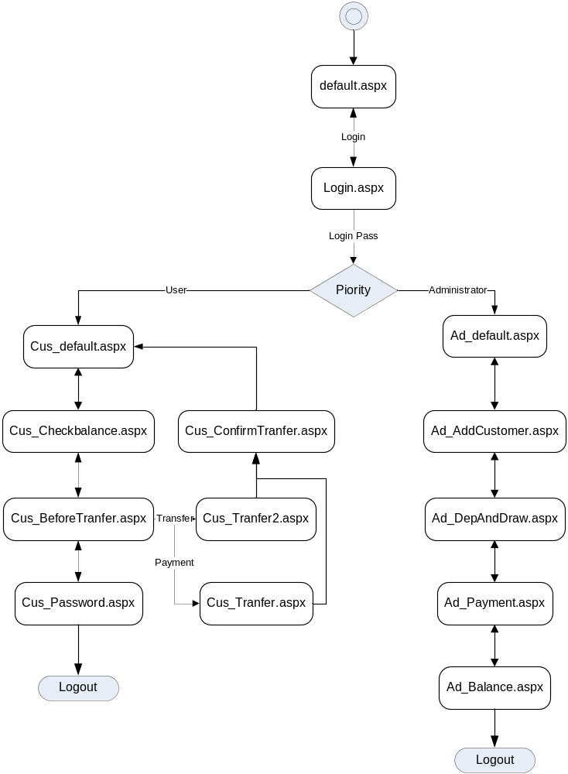
ภายในโฟลเดอร์ Bank จะมีไฟล์เว็บเพจและโฟลเดอร์ต่างๆดังนี้
- โฟลเดอร์component เก็บไฟล์นามสกุล .cs ซึ่งเป็นไฟล์ของคลาสต่างๆ และภายในจะมีโฟลเดอร์
- โฟลเดอร์ images ซึ่งเก็บรูปภาพที่ใช้กับเทมเพลตของเว็บไซต์
- โฟลเดอร์ ProxyWeb เก็บไฟล์นามสกุล .cs ซึ่งเป็นไฟล์ของคลาสที่เป็นการเรียกใช้เซอร์วิสของระบบอื่น
- โฟลเดอร์ webservice เก็บไฟล์นามสกุล .asmx ซึ่งเป็นไฟล์ของคลาสที่ระบบได้เปิดเซอร์วิสเพื่อให้ระบบอื่นเรียกใช้บริการ

component ประกอบด้วยไฟล์ต่างๆดังนี้
2.3.1 BankCustomerDB.cs ซึ่งประกอบด้วย Class ต่างๆดังนี้
  - class AccountDetail
  - class BankCustomerDB
อธิบายคลาส
- class AccountDetail เป็นคลาสที่สร้างขึ้นมาเพื่อประกาศตัวแปร คือ
  - money มีรูปแบบเป็น decimal
  - name มีรูปแบบเป็น String
  - lastname มีรูปแบบเป็น String
  - address มีรูปแบบเป็น String
  - tel มีรูปแบบเป็น String
  - user_name มีรูปแบบเป็น String
  - url มีรูปแบบเป็น String

- class BankCustomerDB ประกอบด้วยฟังก์ชั่นต่างๆดังนี้

ชื่อฟังก์ชั่น | GetAccountDetail
อินพุท (Input) | accountNo รูปแบบเป็น String : หมายเลขบัญชี
เอ้าท์พุท (Output) | AccountDetail ประกอบด้วย  - money : จำนวนเงินคงเหลือในบัญชี  - name : ชื่อเจ้าของบัญชี  - lastname : นามสกุลของเจ้าของบัญชี  - address : ที่อยู่  - tel : เบอร์โทร  - user_name : Username สำหรับ login เข้าสู่  - url : IP Address สำหรับร้านค้าที่ทำธุรกรรมกับทางเวบกลาง
Stored Procedure | Bank_AccountDetail
คำอธิบาย | คิวรีข้อมูลของหมายเลขบัญชีเพื่อดูรายละเอียดต่างๆของลูกค้าที่มาชำระเงินกับธนาคาร

ชื่อฟังก์ชั่น | CheckAccountNo
อินพุท (Input) | accountNo รูปแบบเป็น String : หมายเลขบัญชี
เอ้าท์พุท (Output) | Account_Num : หมายเลขบัญชี
Stored Procedure | Bank_CheckAccount1
คำอธิบาย | คิวรีข้อมูลของหมายเลขบัญชีเพื่อเช็คว่าหมายเลขบัญชีนี้ มีอยู่ในฐานข้อมูลหรือไม่

2.3.2 CustomerDB.cs ซึ่งประกอบด้วย Class ต่างๆดังนี้
  - class CustomerDB
อธิบายคลาส
class CustomerDB ประกอบด้วยฟังก์ชั่นต่างๆดังนี้

ชื่อฟังก์ชั่น | GetRecentProcessList
อินพุท (Input) | ไม่มี
เอ้าท์พุท (Output) | DataSet ประกอบด้วย  - Account_No : เลขที่บัญชีของผู้ที่ทำธุรกรรมกับธนาคาร  - Status : user คนนี้ได้ทำอะไร  - Value : มีจำนวนเงินเท่าไหร่  - Balance : ยอดคงเหลือของ user คนนี้  - Date : วันที่ที่ทำธุรกรรมนั้น  - ToAccount_No : หมายเลขบัญชีปลายทาง
Stored Procedure | Bank_RecentProcessList
คำอธิบาย | คิวรีข้อมูลของธุรกรรมที่ระบบธนาคารได้ทำไว้ 10 ครั้งหลังสุดกัน

ชื่อฟังก์ชั่น | GetAccountBalance
อินพุท (Input) | account_no รูปแบบเป็น String : หมายเลขบัญชี
เอ้าท์พุท (Output) | Balance : ยอดเงินคงเหลือ
Stored Procedure | Bank_AccountBalance
คำอธิบาย | คิวรีข้อมูลของหมายเลขบัญชี เพื่อดูยอดเงินคงเหลือ

ชื่อฟังก์ชั่น | Payment
อินพุท (Input) | - Value รูปแบบเป็น decimal : จำนวนเงินที่จะชำระ  - AccTo รูปแบบเป็น string : หมายเลขบัญชีปลายทาง
เอ้าท์พุท (Output) | ProcessID : หมายเลขลำดับการทำธุรกรรม
Stored Procedure | Bank_Payment
คำอธิบาย | คิวรีข้อมูลของหมายเลขบัญชีปลายทางและจำนวนเงินที่จะชำระ ว่าสามารถชำระค่าสินค้าได้หรือไม่ ถ้าได้จะ return ProcessID กลับมา

ชื่อฟังก์ชั่น | Transfer
อินพุท (Input) | - AccFrom รูปแบบเป็น string : หมายเลขบัญชีต้นทาง  - AccTo รูปแบบเป็น string : หมายเลขบัญชีปลายทาง  - Value รูปแบบเป็น decimal : จำนวนเงินที่จะชำระ
เอ้าท์พุท (Output) | ProcessID : หมายเลขลำดับการทำธุรกรรม
Stored Procedure | Bank_Transfer
คำอธิบาย | คิวรีข้อมูลของหมายเลขบัญชีต้นทาง, หมายเลขบัญชีปลายทางและจำนวนเงินที่จะชำระ เพื่อที่จะทำการโอนเงิน

ชื่อฟังก์ชั่น | Deposite
อินพุท (Input) | - AccountNo รูปแบบเป็น string : หมายเลขบัญชี  - status รูปแบบเป็น string : ธุรกรรมที่ทำคืออะไร  - Value รูปแบบเป็น decimal : จำนวนเงินที่จะชำระ
เอ้าท์พุท (Output) | ProcessID : หมายเลขลำดับการทำธุรกรรม
Stored Procedure | Bank_Deposite
คำอธิบาย | คิวรีข้อมูลของหมายเลขบัญชี, สถานะและจำนวนเงินที่จะชำระ เพื่อที่จะทำการฝากเงิน

ชื่อฟังก์ชั่น | Withdraw
อินพุท (Input) | - AccountNo รูปแบบเป็น string : หมายเลขบัญชี  - status รูปแบบเป็น string : ธุรกรรมที่ทำคืออะไร  - Value รูปแบบเป็น decimal : จำนวนเงินที่จะชำระ
เอ้าท์พุท (Output) | ProcessID : หมายเลขลำดับการทำธุรกรรม
Stored Procedure | Bank_Withdraw
คำอธิบาย | คิวรีข้อมูลของหมายเลขบัญชี, สถานะและจำนวนเงินที่จะชำระ เพื่อที่จะทำการถอนเงิน

ชื่อฟังก์ชั่น | CheckAccount
อินพุท (Input) | AccountNo รูปแบบเป็น String : หมายเลขบัญชี
เอ้าท์พุท (Output) | Result : หมายเลขบัญชีนี้มีตัวตนหรือไม่
Stored Procedure | Bank_CheckAccount
คำอธิบาย | คิวรีข้อมูลของหมายเลขบัญชีนี้มีหรือไม่

    - Security.cs ซึ่งประกอบด้วย Class ต่างๆดังนี้
- class Security
อธิบายคลาส
class Security ประกอบด้วยฟังก์ชั่นต่างๆดังนี้
ชื่อฟังก์ชั่น | Encrypt
อินพุท (Input) | cleanString มีรูปแบบเป็น string :ข้อมูลที่ต้องการเข้ารหัส
เอ้าท์พุท (Output) | hashedBytes มีรูปแบบเป็น string :ข้อมูลที่ผ่านการเข้ารหัสแล้ว
Stored Procedure | ไม่มี
คำอธิบาย | เข้ารหัสข้อมูลเพื่อความปลอดภัย เช่น การเข้ารหัส password ที่ใช้ในการล็อกอินเข้าสู่ระบบ

2.3.4 UserDB.cs ซึ่งประกอบด้วย Class ต่างๆดังนี้
  - class UserDetails
  - class UserDB
อธิบายคลาส
class UserDetails เป็นคลาสที่สร้างขึ้นมาเพื่อประกาศตัวแปร คือ
  - account_no มีรูปแบบเป็น String
  - balance มีรูปแบบเป็น decimal
  - fname มีรูปแบบเป็น String
  - lname มีรูปแบบเป็น String
  - address มีรูปแบบเป็น String
  - tel มีรูปแบบเป็น String
  - url มีรูปแบบเป็น String

class UserDB ประกอบด้วยฟังก์ชั่นต่างๆดังนี้

ชื่อฟังก์ชั่น | GetUserLevel
อินพุท (Input) | username รูปแบบเป็น string : Username
เอ้าท์พุท (Output) | Level : ระดับสิทธิ์การเข้าถึงของผู้ใช้ระบบ
Stored Procedure | Bank_UserLevelGet
คำอธิบาย | คิวรีข้อมูลของชื่อผู้ใช้ เพื่อดูสิทธิ์การเข้าถึงข้อมูลว่าเป็นอะไร

ชื่อฟังก์ชั่น | Login
อินพุท (Input) | - username มีรูปแบบเป็น string : Username ของผู้ใช้ระบบ  - password มีรูปแบบเป็น string :รหัสผ่านสำหรับล็อกอินเข้าสู่ระบบ
เอ้าท์พุท (Output) | Username มีรูปแบบเป็น String : เพื่อใช้สำหรับแสดงชื่อในหน้าแรก
Stored Procedure | Bank_UserLogin
คำอธิบาย | ล็อกอินเข้าสู่ระบบ

ชื่อฟังก์ชั่น | GetUserDetails
อินพุท (Input) | username มีรูปแบบเป็น string : Username ของผู้ใช้ระบบ
เอ้าท์พุท (Output) | UserDetails ประกอบด้วย  - account_no : หมายเลขบัญชี  - balance : จำนวนเงินคงเหลือในบัญชี  - fname : ชื่อเจ้าของบัญชี  - lname : นามสกุลของเจ้าของบัญชี  - address : ที่อยู่  - tel : เบอร์โทร
Stored Procedure | Bank_UserDetail
คำอธิบาย | คิวรีข้อมูลของชื่อผู้ใช้ระบบเพื่อดูรายละเอียดต่างๆของผู้ใช้

ชื่อฟังก์ชั่น | Getpassword
อินพุท (Input) | username มีรูปแบบเป็น string : Username ของผู้ใช้ระบบ
เอ้าท์พุท (Output) | Password มีรูปแบบเป็น String : Password ปัจจุบัน
Stored Procedure | Bank_Password
คำอธิบาย | เพื่อใช้ในการเช็ค Password ปัจจุบัน ก่อนที่จะทำการเปลี่ยน Password

ชื่อฟังก์ชั่น | UpdatePassword
อินพุท (Input) | - username มีรูปแบบเป็น string : Username ของผู้ใช้ระบบ  - password มีรูปแบบเป็น string :รหัสผ่านสำหรับล็อกอินเข้าสู่ระบบ
เอ้าท์พุท (Output) | Result มีรูปแบบเป็น int : ผลลัพธ์
Stored Procedure | Bank_Password
คำอธิบาย | เพื่อใช้ในการเช็ค Password ใหม่ถูกต้องหรือไม่

ชื่อฟังก์ชั่น | AddUser
อินพุท (Input) | - AccountNo : หมายเลขบัญชี  - balance : จำนวนเงินคงเหลือในบัญชี  - Name : ชื่อเจ้าของบัญชี  - LastName : นามสกุลของเจ้าของบัญชี  - Address : ที่อยู่  - Tel: เบอร์โทร  - UserName : Username ของผู้ใช้ระบบ  - Password : รหัสผ่านสำหรับล็อกอินเข้าสู่ระบบ
เอ้าท์พุท (Output) | Level มีรูปแบบเป็น int : ระดับสิทธิ์การเข้าถึงข้อมูล
Stored Procedure | Bank_UserAdd
คำอธิบาย | เพื่อใช้ในการเพิ่มสมาชิกของทางธนาคาร

  - โฟลเดอร์ ProxyWeb เก็บไฟล์ Service ที่ระบบร้านค้าย่อยเรียกใช้บริการดังนี้
ชื่อเซอร์วิสที่เรียกใช้ | GetBillIDPrices
อินพุท (Input) | - BillID มีรูปแบบเป็น int :เลขที่ใบสั่งสินค้า  - email มีรูปแบบเป็น string :อีเมลล์ของลูกค้า  - password มีรูปแบบเป็น string :รหัสผ่านในการเข้าสู่ระบบของลูกค้า
เอ้าท์พุท (Output) | OrderDetail :ราคาสินค้าทั้งหมด
ระบบเจ้าของเซอร์วิส | WS_Middle (ร้านค้ากลาง)
คำอธิบาย | คิวรีราคาสินค้าของเลขที่ใบสั่งสินค้าสำหรับลูกค้าที่ซื้อสินค้าทีเว็บร้านค้ากลา เพื่อนำข้อมูลการซื้อสินค้าไปใช้ในการชำระเงิน กับทางธนาคาร

ชื่อเซอร์วิสที่เรียกใช้ | TransferUpdate
อินพุท (Input) | - BillID มีรูปแบบเป็น int :หมายเลขใบสั่งสินค้า  - email มีรูปแบบเป็น string :อีเมลล์ของลูกค้า  - password มีรูปแบบเป็น string :รหัสผ่านสำหรับล็อกอินเข้าสู่ระบบ
เอ้าท์พุท (Output) | User_ID มีรูปแบบเป็น String :รหัสประจำตัวสมาชิก
ระบบเจ้าของเซอร์วิส | WS_Middle (ร้านค้ากลาง)
คำอธิบาย | เปิดบริการเพื่อให้ลูกค้าที่ทำการซื้อสินค้ากับทางเว็บร้านค้ากลางทำการชำระค่าสินค้าผ่านทางธนาคาร ซึ่งลูกค้าจะต้องทำการพิสูจน์ตัวตนด้วยการใส่อีเมลล์และพาสเวิร์ด และเมื่อลูกค้าชำระค่าสินค้าแล้วร้านค้าย่อยก็ตัดยอดสินค้าและจะส่งข้อมูลของลูกค้าไปยังบริษัทขนส่งเพื่อทำการจัดส่งสินค้าต่อไป

2.4 ระบบบริษัทขนส่งสินค้า (webs)

ภายในโฟลเดอร์ Bank จะมีไฟล์เว็บเพจและโฟลเดอร์ต่างๆดังนี้
- โฟลเดอร์component เก็บไฟล์นามสกุล .cs ซึ่งเป็นไฟล์ของคลาสต่างๆ และภายในจะมีโฟลเดอร์
- โฟลเดอร์ images ซึ่งเก็บรูปภาพที่ใช้กับเทมเพลตของเว็บไซต์
- โฟลเดอร์ service เก็บไฟล์นามสกุล .asmx ซึ่งเป็นไฟล์ของคลาสที่ระบบได้เปิดเซอร์วิสเพื่อให้ระบบอื่นเรียกใช้บริการ

component ประกอบด้วยไฟล์ต่างๆดังนี้
    - Security.cs ซึ่งประกอบด้วย Class ต่างๆดังนี้
- class Security
อธิบายคลาส
class Security ประกอบด้วยฟังก์ชั่นต่างๆดังนี้
ชื่อฟังก์ชั่น | Encrypt
อินพุท (Input) | cleanString มีรูปแบบเป็น string :ข้อมูลที่ต้องการเข้ารหัส
เอ้าท์พุท (Output) | hashedBytes มีรูปแบบเป็น string :ข้อมูลที่ผ่านการเข้ารหัสแล้ว
Stored Procedure | ไม่มี
คำอธิบาย | เข้ารหัสข้อมูลเพื่อความปลอดภัย เช่น การเข้ารหัส password ที่ใช้ในการล็อกอินเข้าสู่ระบบ

    - StatusItem.cs ซึ่งประกอบด้วย Class ต่างๆดังนี้
- class StatusItem
อธิบายคลาส
class StatusItem ประกอบด้วยฟังก์ชั่นต่างๆดังนี้

ชื่อฟังก์ชั่น | UpdateStatus
อินพุท (Input) | - TransID มีรูปแบบเป็น int :หมายเลขใบขนส่งสินค้า  - Province มีรูปแบบเป็น string :จังหวัดที่ส่งสินค้าไปให้ลูกค้า
เอ้าท์พุท (Output) | Result
Stored Procedure | SS_StatusUpdate
คำอธิบาย | อัพเดทสถานะการขนส่งสินค้าตามเลขที่ใบสั่งสินค้าว่า สินค้าถูกส่งไปถึงจุดไหนแล้ว

ชื่อฟังก์ชั่น | SearchStatus
อินพุท (Input) | TransNum มีรูปแบบเป็น int :หมายเลขใบขนส่งสินค้า
เอ้าท์พุท (Output) | SqlDataReader ประกอบด้วย  - TranID : หมายเลขใบส่งสินค้า  - ShopName : ชื่อร้านค้าย่อยที่ส่งสินค้าให้ลูกค้า  - Name :ชื่อลูกค้า  - Address :ที่อยู่ลูกค้า  - Province :จังหวัดปลายทาง  - Status :สถานะการขนส่ง
Stored Procedure | SS_StatusSearch
คำอธิบาย | ค้นหาว่า สินค้านั้นถูกส่งไปถึงจุดไหนแล้ว โดยค้นจากหมายเลขใบสั่งสินค้า

    - Transport.cs ซึ่งประกอบด้วย Class ต่างๆดังนี้
- class Transport
อธิบายคลาส
class Transport ประกอบด้วยฟังก์ชั่นต่างๆดังนี้

ชื่อฟังก์ชั่น | GetTranspostDetailList
อินพุท (Input) | - BillID มีรูปแบบเป็น int :หมายเลขใบสั่งสินค้า  - shop มีรูปแบบเป็น string :รหัสร้านค้าที่ลูกค้าสั่งสินค้า
เอ้าท์พุท (Output) | DataSet ประกอบด้วย  - BillID : หมายเลขใบส่งสินค้า  - ShopName : ชื่อร้านค้าย่อยที่ส่งสินค้าให้ลูกค้า  - Name :ชื่อลูกค้า  - Address :ที่อยู่ลูกค้า  - Province :จังหวัดปลายทาง  - Status :สถานะการขนส่ง
Stored Procedure | SS_TranspostDetailList
คำอธิบาย | คิวรีข้อมูลของลูกค้าเพื่อใช้เป็นข้อมูลในการจัดส่งสินค้าไปให้ลูกค้า

ชื่อฟังก์ชั่น | TransportBoxIDAdd
อินพุท (Input) | - BillID มีรูปแบบเป็น int :หมายเลขใบสั่งสินค้า  - ShopName มีรูปแบบเป็น string :ชื่อร้านค้าที่ลูกค้าสั่งสินค้า  - NumBox มีรูปแบบเป็น int :หมายเลขกล่องสินค้า
เอ้าท์พุท (Output) | ไม่มี
Stored Procedure | SS_ShopBillAdd
คำอธิบาย | เพิ่มหมายเลขกล่องสินค้าลงไปในฐานข้อมูล

ชื่อฟังก์ชั่น | TransportDetailAdd
อินพุท (Input) | - BillID มีรูปแบบเป็น int: หมายเลขใบส่งสินค้า  - ShopName มีรูปแบบเป็น string: ชื่อร้านค้าย่อยที่ส่งสินค้าให้ลูกค้า  - CusName มีรูปแบบเป็น string:ชื่อลูกค้า  - Address มีรูปแบบเป็น string:ที่อยู่ลูกค้า  - Province มีรูปแบบเป็น string:จังหวัดปลายทาง  - Status มีรูปแบบเป็น string:สถานะการขนส่ง
เอ้าท์พุท (Output) | TransID : หมายเลขใบขนส่งสินค้า
Stored Procedure | SS_TransportAdd
คำอธิบาย | เพิ่มข้อมูลของลูกค้าไปยังฐานข้อมูลของระบบขนส่งเพื่อทำการออกหมายเลขใบส่งสินค้า

    - UserDB.cs ซึ่งประกอบด้วย Class ต่างๆดังนี้
- class UserDB
อธิบายคลาส
class UserDBประกอบด้วยฟังก์ชั่นต่างๆดังนี้

ชื่อฟังก์ชั่น | AddUser
อินพุท (Input) | - Name มีรูปแบบเป็น String :ชื่อของสมาชิก  - SurName มีรูปแบบเป็น String :นามสกุลของสมาชิก  - Phone มีรูปแบบเป็น string :เบอร์โทรศัพท์ของสมาชิก  - Initial มีรูปแบบเป็น String :คำนำหน้าชื่อ  - username มีรูปแบบเป็น String :username สำหรับเข้าสู่ระบบ  - passwordมีรูปแบบเป็น String :รหัสผ่านสำหรับเข้าสู่ระบบ
เอ้าท์พุท (Output) | User_ID มีรูปแบบเป็น String :รหัสประจำตัวสมาชิก
Stored Procedure | SS_UserAdd
คำอธิบาย | เพิ่มข้อมูลของลูกค้าที่สมัครสมาชิกใหม่ลงฐานข้อมูล

ชื่อฟังก์ชั่น | Login
อินพุท (Input) | - username มีรูปแบบเป็น String :username สำหรับเข้าสู่ระบบ  - password มีรูปแบบเป็น string :รหัสผ่านสำหรับล็อกอินเข้าสู่ระบบ
เอ้าท์พุท (Output) | User_ID มีรูปแบบเป็น String :รหัสประจำตัวสมาชิก
Stored Procedure | SS_UserLogin
คำอธิบาย | ล็อกอินเข้าสู่ระบบ

  - โฟลเดอร์ service เก็บไฟล์ Service ที่ระบบบริษัทขนส่งสินค้าเปิดให้บริการดังนี้
ชื่อเซอร์วิส | TransportDetailAdd
อินพุท (Input) | - BillID รูปแบบเป็น int :เลขที่ใบสั่งสินค้า  - ListOfBoxID รูปแบบเป็น Dataset :หมายเลขกล่องสินค้า  - ShopName รูปแบบเป็น string :ชื่อร้านค้าย่อยที่ลูกค้าสั่งซื้อสินค้า  - CusName รูปแบบเป็น string :ชื่อลูกค้า  - Address รูปแบบเป็น string:ที่อยู่ปลายทางที่จะส่งสินค้าไปให้ลูกค้า  - Province รูปแบบเป็น string:จังหวัดปลายทางที่จะส่งสินค้าไปให้ลูกค้า  - Phone รูปแบบเป็น string :เบอร์โทรศัพท์ของลูกค้า
เอ้าท์พุท (Output) | ไม่มี
ฟังก์ชั่นที่เรียกใช้ | TransportDetailAdd
คำอธิบาย | เพิ่มข้อมูลของลูกค้าไปยังฐานข้อมูลของระบบขนส่งเพื่อทำการออกหมายเลขใบส่งสินค้า

ชื่อเซอร์วิส | GetTransportDetail
อินพุท (Input) | - BillID มีรูปแบบเป็น int :เลขที่ใบสั่งสินค้า  - Shop มีรูปแบบเป็น int :รหัสของร้านค้าย่อยที่สั่งซื้อสินค้า
เอ้าท์พุท (Output) | ไม่มี
ฟังก์ชั่นที่เรียกใช้ | Dataset ซึ่งประกอบด้วย  - Transport No :เลขใบขนส่งสินค้า  - Sender :ชื่อร้านค้าที่ลูกค้าสั่งซื้อสินค้า  - Receiver :ชื่อลูกค้าที่สั่งซื้อสินค้า  - Address :ที่อยู่ปลายทางสำหรับจัดส่งสินค้าไปให้ลูกค้า  - Province :จังหวัดปลายทางสำหรับส่งสินค้า  - Status :สถานะของการขนส่งสินค้าว่า จัดส่งไปถึงจุดใดแล้ว
คำอธิบาย | คิวรีข้อมูลสถานะการขนส่งสินค้าจากฐานข้อมูลของเว็บบริษัทขนส่งเพื่อแสดงให้ลูกค้าทราบว่า สินค้าในเลขที่ใบสั่งสินค้าที่ลูกค้าต้องการดูสถานะการขนส่งถูกจัดส่งไปถึงจุดใดแล้ว

